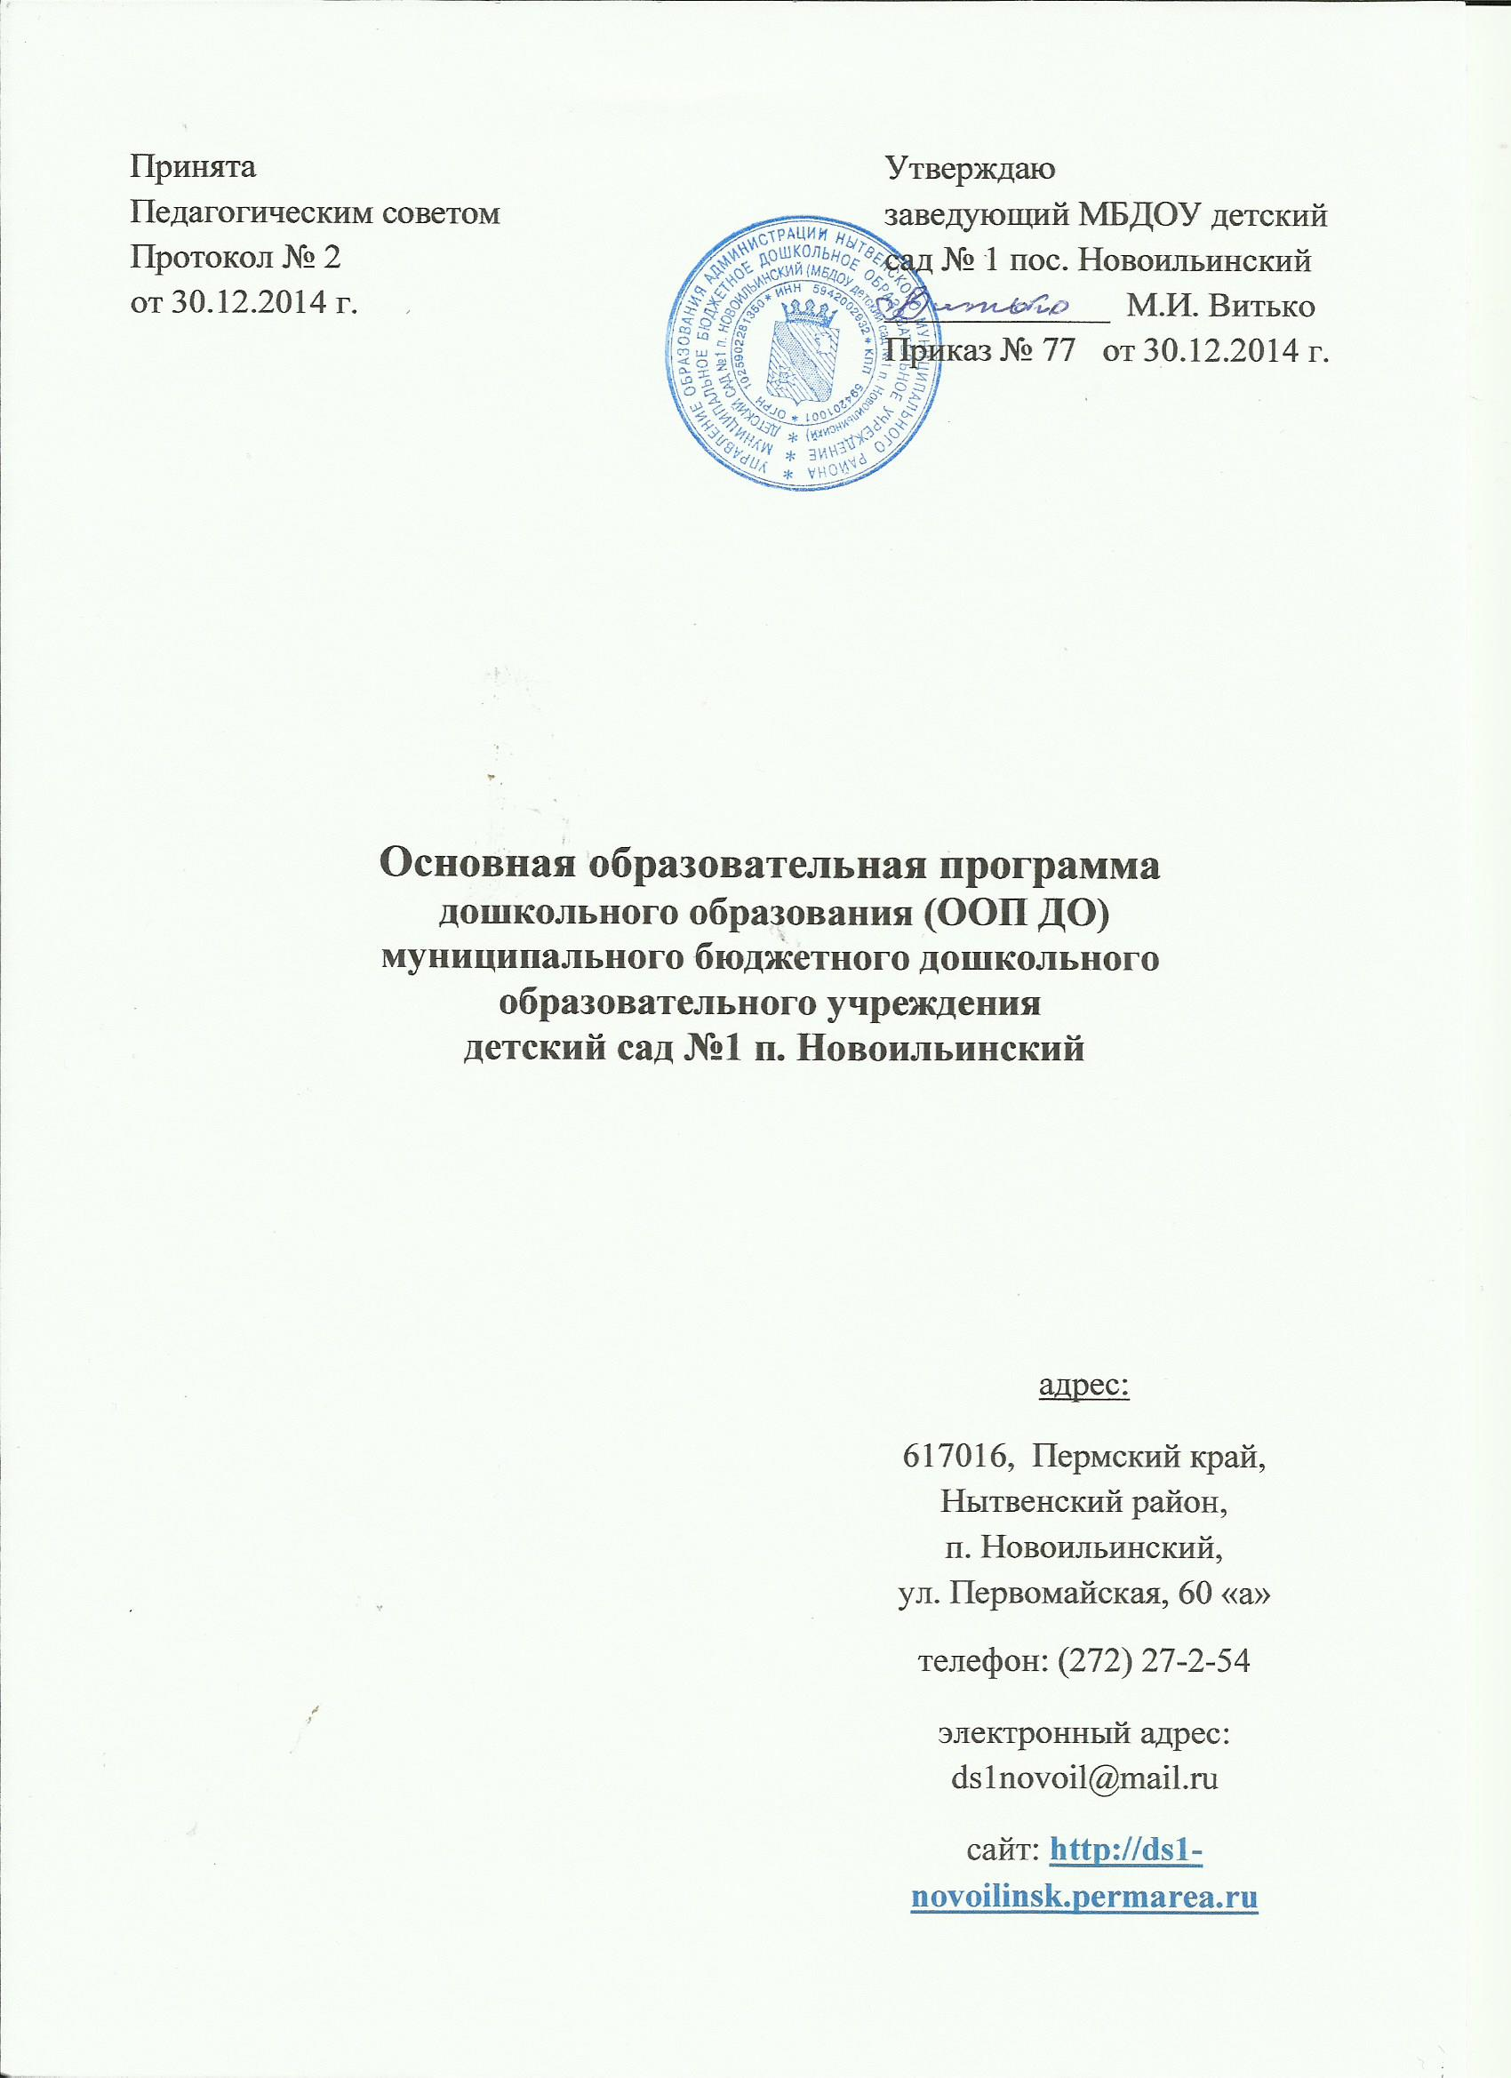

Содержание Программы
1. | ЦЕЛЕВОЙ РАЗДЕЛ | 3
1.1. | Пояснительная записка | 3
1.2. | Планируемые результаты освоения Программы | 8
1.3. | Оценивание качества образовательной деятельности по Программе | 10
2. | СОДЕРЖАТЕЛЬНЫЙ РАЗДЕЛ | 13
2.1 | Описание образовательной деятельности в соответствии с направлениями развития ребенка, представленными в пяти образовательных областях | 13
2.1.1. | Ранний возраст | 13
2.1.2. | Дошкольный возраст | 16
2.2. | Описание вариативных форм, способов, методов и средств реализации Программы | 24
2.2.1. | Парциальные программы и технологии по образовательным областям | 24
2.2.2. | Использование программ и технологий в возрастных группах | 25
2.3. | Культурные практики | 25
2.4. | Способы и направления поддержки детской инициативы | 26
2.5. | Особенности взаимодействия педагогического коллектива с семьями воспитанников | 27
2.6. | Содержание коррекционной работы | 27
3. | ОРГАНИЗАЦИОННЫЙ РАЗДЕЛ | 29
3.1. | Психолого-педагогические условия, обеспечивающие развитие ребенка | 29
3.2. | Организационно-педагогические условия реализации Программы | 29
3.3. | Кадровые условия | 40
3.4. | Материально-технические условия | 41
3.5. | Описание развивающей предметно-пространственной среды (РППС) | 41
3.6. | Взаимодействие с семьями воспитанников | 44
3.7. | Финансовое обеспечение реализации Программы | 47
3.8. | Список пособий и методических рекомендаций, необходимых для реализации Программы | 49
4. | КРАТКАЯ ПРЕЗЕНТАЦИЯ ПРОГРАММЫ | 54

1. ЦЕЛЕВОЙ РАЗДЕЛ
1.1. ПОЯСНИТЕЛЬНАЯ ЗАПИСКА

- Обязательная часть
Программа является программным документом для МБДОУ детский сад № 1 п. Новоильинский и создана для социализации и индивидуализации развития личности детей, посещающих дошкольное образовательное учреждение. Программа включает комплекс основных характеристик дошкольного образования: объем, содержание и планируемые результаты в виде целевых ориентиров дошкольного образования.
Основная образовательная программа МБДОУ детский сад № 1 п. Новоильинский (далее - ООП) разработана в соответствии с основными нормативно-правовыми документами дошкольного образования:
- Федеральный закон от 29.12.2012 № 273-ФЗ «Об образовании в Российской Федерации»;
- Федеральный государственный образовательный стандарт дошкольного образования (утвержден приказом Министерства образования и науки Российской Федерации от 17.10.2013 № 1155);
- Примерная основная образовательная программа дошкольного образования (одобрена решением федерального учебно-методического объединения по общему образованию (протокол от 20.05.2015 г. № 2/15);
- «Порядок организации и осуществления образовательной деятельности по основным общеобразовательным программам – образовательным программам дошкольного образования» (приказ Министерства образования и науки РФ от 30.08.2013 г. № 1014);
- «Санитарно-эпидемиологические требования к устройству, содержанию и организации режима работы дошкольных образовательных организаций» (утверждены постановлением Главного государственного санитарного врача Российской Федерации от 15.10.2013 г. № 26 «Об утверждении СанПиН» 2.4.3049-13);
- Основная образовательная программа дошкольного образования «Детский сад 2100»/Под науч. ред. О.В. Чиндиловой. – М.: Баласс, 2014.

- Часть, формируемая участниками образовательного процесса
Сведения об учреждении
Муниципальное бюджетное дошкольное образовательное учреждение детский сад № 1 п. Новоильинский Нытвенского района пермского края.
Адрес: 617016, Пермский край, Нытвенский район, п. Новоильинский, ул. Первомайская, 60А
Адрес электронной почты: ds1novoil@mail.ru
Сайт учреждения: http://ds1-novoilinsk.permarea.ru
Контактный телефон: +7 (34272) 27-2-54

Дошкольное образование в МБДОУ детский сад № 1 п. Новоильинский (далее - ДОУ) осуществляется в соответствии с настоящей образовательной программой дошкольного образования.
ДОУ осуществляет свою образовательную, правовую, хозяйственную деятельность на основе законодательных нормативных документов:
- Лицензия на образовательную деятельность № 5041 от 26.02.2016 г.;
- Устав МБДОУ детский сад № 1 п. Новоильинский от 18.01.2016 г. № 14-р.
Анализ педагогического коллектива
Характеристика кадрового состава |  | Количество человек
По образованию | Высшее педагогическое | 3
 | Среднее педагогическое | 5
 | Другое | -
По стажу | До 5 лет | -
 | от 5 до 10 лет | 3
 | От 10 до 15 лет | -
 | Свыше 15 лет | 5
По результатам аттестации | Высшая квалификационная категория | 1
 | Первая квалификационная категория | 2
 | Соответствия занимаемой должности | 5
 | Несоответствие занимаемой должности | -

Средний возраст педагогического коллектива – 45 лет.
100 % педагогов закончили курсы повышения квалификации.

Анализ контингента детей
В ДОУ функционирует три возрастные группы для детей раннего и дошкольного возраста. Разделение на возрастные группы осуществляется в соответствии с закономерностями психического развития ребенка, имеющими в целом сходные возрастные характеристики, и позволяет более эффективно решать задачи по реализации программы.
В ДОУ функционируют следующие возрастные группы:
состав | направления | кол-во человек | группы здоровья (чел.)
Младшая группа  (от 1,5 до 3 лет) | общеразвивающего вида | 31 | I - 0  II – 30  III – 2
Средняя группа  (от 3 до 5 лет) | комбинированного вида | 31 | I – 4  II – 29  III – 0
Старшая группа  (от 5 до 7 лет) | общеразвивающего вида | 37 | I – 5  II – 32  III - 0

- Обязательная часть
Целью Программы является проектирование социальных ситуаций развития ребенка и развивающей предметно-пространственной среды, обеспечивающих позитивную социализацию, мотивацию и поддержку индивидуальности детей через общение, игру, познавательно-исследовательскую деятельность и другие формы активности.
Цели Программы достигаются через решение следующих задач:
- охрана и укрепление физического и психического здоровья детей, в том числе их эмоционального благополучия;
- обеспечение равных возможностей для полноценного развития каждого ребенка в период дошкольного детства независимо от места проживания, пола, нации, языка, социального статуса;
- создание благоприятных условий развития детей в соответствии с их возрастными и индивидуальными особенностями, развитие способностей и творческого потенциала каждого ребенка как субъекта отношений с другими детьми, взрослыми и миром;
- объединение обучения и воспитания в целостный образовательный процесс на основе духовно-нравственных и социокультурных ценностей, принятых в обществе правил и норм поведения в интересах человека, семьи, общества;
- формирование общей культуры личности детей, развитие их социальных, нравственных, эстетических, интеллектуальных, физических качеств, инициативности, самостоятельности и ответственности ребенка, формирование предпосылок учебной деятельности;
- формирование социокультурной среды, соответствующей возрастным и индивидуальным особенностям детей;
- обеспечение психолого-педагогической поддержки семьи и повышение компетентности родителей (законных представителей) в вопросах развития и образования, охраны и укрепления здоровья детей;
- обеспечение преемственности целей, задач и содержания дошкольного общего и начального общего образования.
- Часть, формируемая участниками образовательного процесса
Цели и задачи реализации Основной образовательной программы дошкольного образования «Детский сад 2100».

Принципы и подходы к формированию ООП
- Обязательная часть
В соответствии со Стандартом ООП построена на следующих принципах:
1. Поддержка разнообразия детства. Современный мир характеризуется возрастающим многообразием и неопределенностью, отражающимися в самых разных аспектах жизни человека и общества. Многообразие социальных, личностных, культурных, языковых, этнических особенностей, религиозных и других общностей, ценностей и убеждений, мнений и способов их выражения, жизненных укладов особенно ярко проявляется в условиях Российской Федерации – государства с огромной территорией, разнообразными природными условиями, объединяющего многочисленные культуры, народы, этносы. Возрастающая мобильность в обществе, экономике, образовании, культуре требует от людей умения ориентироваться в этом мире разнообразия, способности сохранять свою идентичность и в то же время гибко, позитивно и конструктивно взаимодействовать с другими людьми, способности выбирать и уважать право выбора других ценностей и убеждений, мнений и способов их выражения.
Принимая вызовы современного мира, Программа рассматривает разнообразие как ценность, образовательный ресурс и предполагает использование разнообразия для обогащения образовательного процесса. Организация выстраивает образовательную деятельность с учетом региональной специфики, социокультурной ситуации развития каждого ребенка, его возрастных и индивидуальных особенностей, ценностей, мнений и способов их выражения.
2. Сохранение уникальности и самоценности детства как важного этапа в общем развитии человека. Самоценность детства – понимание детства как периода жизни значимого самого по себе, значимого тем, что происходит с ребенком сейчас, а не тем, что этот этап является подготовкой к последующей жизни. Этот принцип подразумевает полноценное проживание ребенком всех этапов детства (младенческого, раннего и дошкольного детства), обогащение (амплификацию) детского развития.
3. Позитивная социализация ребенка предполагает, что освоение ребенком культурных норм, средств и способов деятельности, культурных образцов поведения и общения с другими людьми, приобщение к традициям семьи, общества, государства происходят в процессе сотрудничества со взрослыми и другими детьми, направленного на создание предпосылок к полноценной деятельности ребенка в изменяющемся мире.
4. Личностно-развивающий и гуманистический характер взаимодействия взрослых (родителей (законных представителей), педагогических и иных работников ДОУ) и детей. Такой тип взаимодействия предполагает базовую ценностную ориентацию на достоинство каждого участника взаимодействия, уважение и безусловное принятие личности ребенка, доброжелательность, внимание к ребенку, его состоянию, настроению, потребностям, интересам. Личностно-развивающее взаимодействие является неотъемлемой составной частью социальной ситуации развития ребенка в организации, условием его эмоционального благополучия и полноценного развития.
5. Содействие и сотрудничество детей и взрослых, признание ребенка полноценным участником (субъектом) образовательных отношений. Этот принцип предполагает активное участие всех субъектов образовательных отношений – как детей, так и взрослых – в реализации программы. Каждый участник имеет возможность внести свой индивидуальный вклад в ход игры, занятия, проекта, обсуждения, в планирование образовательного процесса, может проявить инициативу. Принцип содействия предполагает диалогический характер коммуникации между всеми участниками образовательных отношений. Детям предоставляется возможность высказывать свои взгляды, свое мнение, занимать позицию и отстаивать ее, принимать решения и брать на себя ответственность в соответствии со своими возможностями.
6. Сотрудничество Организации с семьей. Сотрудничество, кооперация с семьей, открытость в отношении семьи, уважение семейных ценностей и традиций, их учет в образовательной работе являются важнейшим принципом образовательной программы. Сотрудники Организации должны знать об условиях жизни ребенка в семье, понимать проблемы, уважать ценности и традиции семей воспитанников. Программа предполагает разнообразные формы сотрудничества с семьей как в содержательном, так и в организационном планах.
7. Сетевое взаимодействие с организациями социализации, образования, охраны здоровья и другими партнерами, которые могут внести вклад в развитие и образование детей, а также использование ресурсов местного сообщества и вариативных программ дополнительного образования детей для обогащения детского развития. Программа предполагает, что Организация устанавливает партнерские отношения не только с семьями детей, но и с другими организациями и лицами, которые могут способствовать обогащению социального и/или культурного опыта детей, приобщению детей к национальным традициям (посещение театров, музеев, освоение программ дополнительного образования), к природе и истории родного края; содействовать проведению совместных проектов, экскурсий, праздников, посещению концертов, а также удовлетворению особых потребностей детей, оказанию психолого-педагогической и/или медицинской поддержки в случае необходимости (центры семейного консультирования и др.).
8. Индивидуализация дошкольного образования предполагает такое построение образовательной деятельности, которое открывает возможности для индивидуализации образовательного процесса, появления индивидуальной траектории развития каждого ребенка с характерными для данного ребенка спецификой и скоростью, учитывающей его интересы, мотивы, способности и возрастно-психологические особенности. При этом сам ребенок становится активным в выборе содержания своего образования, разных форм активности. Для реализации этого принципа необходимы регулярное наблюдение за развитием ребенка, сбор данных о нем, анализ его действий и поступков; помощь ребенку в сложной ситуации; предоставление ребенку возможности выбора в разных видах деятельности, акцентирование внимания на инициативности, самостоятельности и активности ребенка.
9. Возрастная адекватность образования. Этот принцип предполагает подбор педагогом содержания и методов дошкольного образования в соответствии с возрастными особенностями детей. Важно использовать все специфические виды детской деятельности (игру, коммуникативную и познавательно-исследовательскую деятельность, творческую активность, обеспечивающую художественно-эстетическое развитие ребенка), опираясь на особенности возраста и задачи развития, которые должны быть решены в дошкольном возрасте. Деятельность педагога должна быть мотивирующей и соответствовать психологическим законам развития ребенка, учитывать его индивидуальные интересы, особенности и склонности.
10. Развивающее вариативное образование. Этот принцип предполагает, что образовательное содержание предлагается ребенку через разные виды деятельности с учетом его актуальных и потенциальных возможностей усвоения этого содержания и совершения им тех или иных действий, с учетом его интересов, мотивов и способностей. Данный принцип предполагает работу педагога с ориентацией на зону ближайшего развития ребенка (Л.С. Выготский), что способствует развитию, расширению как явных, так и скрытых возможностей ребенка.
11. Полнота содержания и интеграция отдельных образовательных областей. В соответствии со Стандартом Программа предполагает всестороннее социально- коммуникативное, познавательное, речевое, художественно-эстетическое и физическое развитие детей посредством различных видов детской активности. Деление Программы на образовательные области не означает, что каждая образовательная область осваивается ребенком по отдельности, в форме изолированных занятий по модели школьных предметов. Между отдельными разделами Программы существуют многообразные взаимосвязи: познавательное развитие тесно связано с речевым и социально-коммуникативным, художественно-эстетическое – с познавательным и речевым и т.п. Содержание образовательной деятельности в одной конкретной области тесно связано с другими областями. Такая организация образовательного процесса соответствует особенностям развития детей раннего и дошкольного возраста.
12. Инвариантность ценностей и целей при вариативности средств реализации и достижения целей Программы. Стандарт и Программа задают инвариантные ценности и ориентиры, с учетом которых Организация должна разработать свою основную образовательную программу и которые для нее являются научно-методическими опорами в современном мире разнообразия и неопределенности. При этом Программа оставляет за Организацией право выбора способов их достижения, выбора образовательных программ, учитывающих многообразие конкретных социокультурных, географических, климатических условий реализации Программы, разнородность состава групп воспитанников, их особенностей и интересов, запросов родителей (законных представителей), интересов и предпочтений педагогов и т.п.

- Часть, формируемая участниками образовательного процесса
Принципы и подходы к разработке ООП ДО «Детский сад 2100» (с. 313)

«Характеристики особенностей развития детей раннего и дошкольного возраста» (с. 10, с. 324)

1.2. ПЛАНИРУЕМЫЕ РЕЗУЛЬТАТЫ
- Обязательная часть
В соответствии с ФГОС ДО специфика дошкольного детства и системные особенности дошкольного образования делают неправомерными требования от ребенка дошкольного возраста конкретных образовательных достижений. Поэтому результаты освоения Программы
представлены в виде целевых ориентиров дошкольного образования и представляют собой возрастные характеристики возможных достижений ребенка к концу дошкольного образования.
Реализация образовательных целей и задач Программы направлена на достижение целевых ориентиров дошкольного образования, которые описаны как основные характеристики развития ребенка. Основные характеристики развития ребенка представлены в виде изложения
возможных достижений воспитанников на разных возрастных этапах дошкольного детства.
В соответствии с периодизацией психического развития ребенка, принятой в культурно-исторической психологии, дошкольное детство подразделяется на три возраста детства: младенческий (первое и второе полугодия жизни), ранний (от 1 года до 3 лет) и дошкольный возраст (от 3 до 7 лет).

Целевые ориентиры в младенческом возрасте
К концу первого полугодия жизни ребенок:
– обнаруживает выраженную потребность в общении со взрослыми: проявляет интерес и положительные эмоции в ответ на обращения взрослого, сам инициирует общение, привлекая взрослого с помощью голосовых проявлений, улыбок, движений, охотно включается в эмоциональные игры;
– проявляет поисковую и познавательную активность по отношению к предметному окружению: с интересом рассматривает игрушки и другие предметы, следит за их перемещением, прислушивается к издаваемым ими звукам, радуется, стремится взять игрушку
в руки, обследовать ее.
К концу первого года жизни ребенок:
– активно проявляет потребность в эмоциональном общении, поиске разнообразных впечатлений, чувствительность к эмоциям и смыслам слов взрослых, избирательное отношение
к близким и посторонним людям;
– активно обследует разнообразные предметы, интересуется и манипулирует ими, пытается подражать действиям взрослых; проявляет инициативу и настойчивость в желании получить ту или иную игрушку и действовать с ней по своему усмотрению;
– во взаимодействии со взрослым пользуется разнообразными средствами общения: мимикой, жестами, голосовыми проявлениями (лепечет, произносит первые слова); стремится привлечь взрослого к совместным действиям с предметами; различает поощрение и порицание взрослыми своих действий;
– охотно слушает детские стишки, песенки, игру на музыкальных инструментах, рассматривает картинки, узнает, что на них изображено, по просьбе взрослого может показать названный предмет; пытается сам использовать мелки и карандаши;
– стремится проявлять самостоятельность при овладении навыками самообслуживания (есть ложкой, пить из чашки и пр.);
– проявляет двигательную активность: свободно изменяет позу, сидит, ползает, встает на ножки, переступает ногами, ходит самостоятельно или при поддержке взрослых.
Целевые ориентиры в раннем возрасте
К трем годам ребенок:
– интересуется окружающими предметами, активно действует с ними, исследует их свойства, экспериментирует. Использует специфические, культурно фиксированные предметные действия, знает назначение бытовых предметов (ложки, расчески, карандаша и пр.) и умеет пользоваться ими. Проявляет настойчивость в достижении результата своих действий;
– стремится к общению и воспринимает смыслы в различных ситуациях общения со взрослыми, активно подражает им в движениях и действиях, умеет действовать согласованно;
– владеет активной и пассивной речью: понимает речь взрослых, может обращаться с вопросами и просьбами, знает названия окружающих предметов и игрушек;
– проявляет интерес к сверстникам; наблюдает за их действиями и подражает им. Взаимодействие с ровесниками окрашено яркими эмоциями;
– в короткой игре воспроизводит действия взрослого, впервые осуществляя игровые замещения;
– проявляет самостоятельность в бытовых и игровых действиях. Владеет простейшими навыками самообслуживания;
– любит слушать стихи, песни, короткие сказки, рассматривать картинки, двигаться под музыку. Проявляет живой эмоциональный отклик на эстетические впечатления. Охотно включается в продуктивные виды деятельности (изобразительную деятельность, конструирование и др.);
– с удовольствием двигается – ходит, бегает в разных направлениях, стремится осваивать различные виды движения (подпрыгивание, лазанье, перешагивание и пр.).
Целевые ориентиры на этапе завершения освоения Программы
К семи годам:
– ребенок овладевает основными культурными способами деятельности, проявляет инициативу и самостоятельность в игре, общении, конструировании и других видах детской активности. Способен выбирать себе род занятий, участников по совместной деятельности;
– ребенок положительно относится к миру, другим людям и самому себе, обладает чувством собственного достоинства. Активно взаимодействует со сверстниками и взрослыми, участвует в совместных играх. Способен договариваться, учитывать интересы и чувства других, сопереживать неудачам и радоваться успехам других, адекватно проявляет свои чувства, в том
числе чувство веры в себя, старается разрешать конфликты;
– ребенок обладает воображением, которое реализуется в разных видах деятельности и прежде всего в игре. Ребенок владеет разными формами и видами игры, различает условную и реальную ситуации, следует игровым правилам;
– ребенок достаточно хорошо владеет устной речью, может высказывать свои мысли и желания, использовать речь для выражения своих мыслей, чувств и желаний, построения речевого высказывания в ситуации общения, может выделять звуки в словах, у ребенка складываются предпосылки грамотности;
– у ребенка развита крупная и мелкая моторика. Он подвижен, вынослив, владеет основными произвольными движениями, может контролировать свои движения и управлять ими;
– ребенок способен к волевым усилиям, может следовать социальным нормам поведения и правилам в разных видах деятельности, во взаимоотношениях со взрослыми и сверстниками, может соблюдать правила безопасного поведения и личной гигиены;
– ребенок проявляет любознательность, задает вопросы взрослым и сверстникам, интересуется причинно-следственными связями, пытается самостоятельно придумывать объяснения явлениям природы и поступкам людей. Склонен наблюдать, экспериментировать, строить смысловую картину окружающей реальности, обладает начальными знаниями о себе, о природном и социальном мире, в котором он живет. Знаком с произведениями детской литературы, обладает элементарными представлениями из области живой природы, естествознания, математики, истории и т.п. Способен к принятию собственных решений, опираясь на свои знания и умения в различных видах деятельности.
Степень реального развития этих характеристик и способности ребенка их проявлять к моменту перехода на следующий уровень образования могут существенно варьировать у разных детей в силу различий в условиях жизни и индивидуальных особенностей развития конкретного ребенка.
Программа строится на основе общих закономерностей развития личности детей дошкольного возраста с учетом сенситивных периодов в развитии.
Дети с различными недостатками в физическом и/или психическом развитии могут иметь качественно неоднородные уровни речевого, познавательного и социального развития личности. Поэтому целевые ориентиры основной образовательной программы Организации, реализуемой с участием детей с ограниченными возможностями здоровья (далее - ОВЗ), должны учитывать не только возраст ребенка, но и уровень развития его личности, степень выраженности различных нарушений, а также индивидуально-типологические особенности развития ребенка.

- Часть, формируемая участниками образовательного процесса
Планируемые результаты освоения программы «Детский сад 2100» (с. 21, с. 335)

1.3. ОЦЕНИВАНИЕ КАЧЕСТВА ОБРАЗОВАТЕЛЬНОЙ ДЕЯТЕЛЬНОСТИ
ПО ПРОГРАММЕ
Оценивание качества образовательной деятельности, осуществляемой ДОУ по Программе, представляет собой важную составную часть данной образовательной деятельности, направленную на ее усовершенствование.
Концептуальные основания такой оценки определяются требованиями Федерального закона «Об образовании в Российской Федерации», а также Стандарта, в котором определены государственные гарантии качества образования.
Оценивание качества, т. е. оценивание соответствия образовательной деятельности, реализуемой ДОУ, заданным требованиям Стандарта и Программы в дошкольном образовании направлено в первую очередь на оценивание созданных ДОУ условий в процессе образовательной деятельности.
Система оценки образовательной деятельности, предусмотренная Программой, предполагает оценивание качества условий образовательной деятельности, обеспечиваемых Организаций, включая психолого-педагогические, кадровые, материально-технические, финансовые, информационно-методические, управление Организацией и т. д..
Программой не предусматривается оценивание качества образовательной деятельности ДОУ на основе достижения детьми планируемых результатов освоения Программы.
Целевые ориентиры, представленные в Программе:
- не подлежат непосредственной оценке;
- не являются непосредственным основанием оценки как итогового, так и промежуточного уровня развития детей;
- не являются основанием для их формального сравнения с реальными достижениями детей;
- не являются основой объективной оценки соответствия установленным требованиям образовательной деятельности и подготовки детей;
- не являются непосредственным основанием при оценке качества образования.
Программой предусмотрена система мониторинга динамики развития детей, динамики их образовательных достижений, основанная на методе наблюдения и включающая:
– педагогические наблюдения, педагогическую диагностику, связанную с оценкой эффективности педагогических действий с целью их дальнейшей оптимизации;
– карты развития ребенка;
– различные шкалы индивидуального развития.

Система оценки качества реализации ООП на уровне ДОУ обеспечивает участие всех участников образовательных отношений и в то же время выполняет свою основную задачу – обеспечивает развитие системы дошкольного образования в соответствии с принципами и требованиями Стандарта.
Программой предусмотрены следующие уровни системы оценки качества:
• диагностика развития ребенка, используемая как профессиональный инструмент педагога
с целью получения обратной связи от собственных педагогических действий и
планирования дальнейшей индивидуальной работы с детьми по Программе;
• внутренняя оценка, самооценка Организации;
• внешняя оценка Организации, в том числе независимая профессиональная и общественная
оценка.
На уровне ДОУ система оценки качества реализации ООП решает задачи:
- повышения качества реализации ООП ДОУ;
- реализации требований Стандарта к структуре, условиям и целевым ориентирам основной образовательной программы ДОУ;
- обеспечения объективной экспертизы деятельности ДОУ в процессе оценки качества программы дошкольного образования;
- задания ориентиров педагогам в их профессиональной деятельности и перспектив развития самого ДОУ;
- создания оснований преемственности между дошкольным и начальным общим образованием.
Важнейшим элементом системы обеспечения качества дошкольного образования в ДОУ является оценка качества психолого-педагогических условий реализации основной образовательной программы, и именно психолого-педагогические условия являются основным предметом оценки в предлагаемой системе оценки качества образования на уровне ДОУ. Это позволяет выстроить систему оценки и повышения качества вариативного, развивающего дошкольного образования в соответствии со Стандартом посредством экспертизы условий реализации ООП.
Ключевым уровнем оценки является уровень образовательного процесса, в котором непосредственно участвует ребенок, его семья и педагогический коллектив ДОУ.

Система оценки качества предоставляет педагогам и администрации ДОУ материал для рефлексии своей деятельности и для серьезной работы над ООП, которую реализуют. Результаты оценивания качества образовательной деятельности формируют доказательную основу для изменений основной образовательной программы, корректировки образовательного процесса и условий образовательной деятельности.
Важную роль в системе оценки качества образовательной деятельности играют также семьи воспитанников и другие субъекты образовательных отношений, участвующие в оценивании образовательной деятельности ДОУ, предоставляя обратную связь о качестве образовательных процессов ДОУ.
Система оценки качества дошкольного образования:
– сфокусирована на оценивании психолого-педагогических и других условий реализации основной образовательной программы в ДОУ в пяти образовательных областях, определенных Стандартом;
– учитывает образовательные предпочтения и удовлетворенность дошкольным образованием со стороны семьи ребенка;
– исключает использование оценки индивидуального развития ребенка в контексте оценки работы ДОУ;
– исключает унификацию и поддерживает вариативность программ, форм и методов дошкольного образования;
– способствует открытости по отношению к ожиданиям ребенка, семьи, педагогов, общества и государства;
– включает как оценку педагогами ДОУ собственной работы, так и независимую профессиональную и общественную оценку условий образовательной деятельности в дошкольной организации;
– использует единые инструменты, оценивающие условия реализации программы в ДОУ, как для самоанализа, так и для внешнего оценивания.

2. СОДЕРЖАТЕЛЬНЫЙ РАЗДЕЛ

2.1. ОПИСАНИЕ ОБРАЗОВАТЕЛЬНОЙ ДЕЯТЕЛЬНОСТИ В СООТВЕТСТВИИ С НАПРАВЛЕНИЯМИ РАЗВИТИЯ РЕБЕНКА, ПРЕДСТАВЛЕННЫМИ В ПЯТИ ОБРАЗОВАТЕЛЬНЫХ ОБЛАСТЯХ

2.1.1. Ранний возраст
- Обязательная часть
Ранний возраст (1-3 года)
Социально-коммуникативное развитие
В области социально-коммуникативного развития основными задачами образовательной деятельности являются создание условий для:
– дальнейшего развития общения ребенка со взрослыми;
– дальнейшего развития общения ребенка с другими детьми;
– дальнейшего развития игры
– дальнейшего развития навыков самообслуживания.
В сфере развития общения со взрослым
Взрослый удовлетворяет потребность ребенка в общении и социальном взаимодействии, поощряя ребенка к активной речи. Взрослый не стремится искусственно ускорить процесс речевого развития. Он играет с ребенком, используя различные предметы, при этом активные действия ребенка и взрослого чередуются; показывает образцы действий с предметами; создает
предметно-развивающую среду для самостоятельной игры-исследования; поддерживает инициативу ребенка в общении и предметно-манипулятивной активности, поощряет его действия.
Способствует развитию у ребенка позитивного представления о себе и положительного самоощущения: подносит к зеркалу, обращая внимание ребенка на детали его внешнего облика, одежды; учитывает возможности ребенка, поощряет достижения ребенка, поддерживает инициативность и настойчивость в разных видах деятельности.
Взрослый способствует развитию у ребенка интереса и доброжелательного отношения к другим детям: создает безопасное пространство для взаимодействия детей, насыщая его разнообразными предметами, наблюдает за активностью детей в этом пространстве, поощряет проявление интереса детей друг к другу и социальное поведение, называя детей по имени, комментируя (вербализируя) происходящее. Особое значение в этом возрасте приобретает вербализация различных чувств детей, возникающих в процессе взаимодействия: радости, злости, огорчения, боли и т. п., которые появляются в социальных ситуациях. Взрослый продолжает поддерживать стремление ребенка к самостоятельности в различных повседневных ситуациях и при овладении навыками самообслуживания.
В сфере развития социальных отношений и общения со сверстниками
Взрослый наблюдает за спонтанно складывающимся взаимодействием детей между собой в различных игровых и/или повседневных ситуациях; в случае возникающих между детьми конфликтов не спешит вмешиваться; обращает внимание детей на чувства, которые появляются у них в процессе социального взаимодействия; утешает детей в случае обиды и обращает внимание на то, что определенные действия могут вызывать обиду.
В ситуациях, вызывающих позитивные чувства, взрослый комментирует их, обращая внимание детей на то, что определенные ситуации и действия вызывают положительные чувства удовольствия, радости, благодарности и т. п. Благодаря этому дети учатся понимать собственные действия и действия других людей в плане их влияния на других, овладевая таким образом социальными компетентностями.
В сфере развития игры
Взрослый организует соответствующую игровую среду, в случае необходимости знакомит детей с различными игровыми сюжетами, помогает освоить простые игровые действия (покормить куклу, помешать в кастрюльке «еду»), использовать предметы-заместители, поддерживает попытки ребенка играть в роли (мамы, дочки, врача и др.), организуют несложные сюжетные игры с несколькими детьми.
В сфере социального и эмоционального развития
Взрослый грамотно проводит адаптацию ребенка к Организации, учитывая привязанность детей к близким, привлекает родителей (законных представителей) или родных для участия и содействия в период адаптации. Взрослый, первоначально в присутствии родителей (законных представителей) или близких, знакомится с ребенком и налаживает с ним эмоциональный контакт. В период адаптации взрослый следит за эмоциональным состоянием ребенка и поддерживает постоянный контакт с родителями (законными представителями); предоставляет возможность ребенку постепенно, в собственном темпе осваивать пространство и режим Организации, не предъявляя ребенку излишних требований.
Ребенок знакомится с другими детьми. Взрослый же при необходимости оказывает ему в этом поддержку, представляя нового ребенка другим детям, называя ребенка по имени, усаживая его а первых порах рядом с собой.
Также в случае необходимости взрослый помогает ребенку найти себе занятия, знакомя его с пространством Организации, имеющимися в нем предметами и материалами. Взрослый поддерживает стремление детей к самостоятельности в самообслуживании (дает возможность самим одеваться, умываться и пр., помогает им), поощряет участие детей в повседневных бытовых занятиях; приучает к опрятности, знакомит с правилами этикета.
Познавательное развитие
В сфере познавательного развития основными задачами образовательной деятельности являются создание условий для:
– ознакомления детей с явлениями и предметами окружающего мира, овладения предметными действиями;
– развития познавательно-исследовательской активности и познавательных способностей.
В сфере ознакомления с окружающим миром
Взрослый знакомит детей с назначением и свойствами окружающих предметов и явлений в группе, на прогулке, в ходе игр и занятий; помогает освоить действия с игрушками-орудиями (совочком, лопаткой и пр.).
В сфере развития познавательно-исследовательской активности и познавательных способностей
Взрослый поощряет любознательность и исследовательскую деятельность детей, создавая для этого насыщенную предметно-развивающую среду, наполняя ее соответствующими предметами. Для этого можно использовать предметы быта – кастрюли, кружки, корзинки, пластмассовые банки, бутылки, а также грецкие орехи, каштаны, песок и воду. Взрослый с вниманием относится к проявлению интереса детей к окружающему природному миру, к детским вопросам, не спешит давать готовые ответы, разделяя удивление и детский интерес.
Речевое развитие
В области речевого развития основными задачами образовательной деятельности являются создание условий для:
– развития речи у детей в повседневной жизни;
– развития разных сторон речи в специально организованных играх и занятиях.
В сфере развития речи в повседневной жизни
Взрослые внимательно относятся к выражению детьми своих желаний, чувств, интересов, вопросов, терпеливо выслушивают детей, стремятся понять, что ребенок хочет сказать, поддерживая тем самым активную речь детей. Взрослый не указывает на речевые ошибки ребенка, но повторяет за ним слова правильно.
Взрослый использует различные ситуации для диалога с детьми, а также создает условия для развития общения детей между собой. Он задает открытые вопросы, побуждающие детей к активной речи; комментирует события и ситуации их повседневной жизни; говорит с ребенком о его опыте, событиях из жизни, его интересах; инициирует обмен мнениями и информацией между детьми.
В сфере развития разных сторон речи
Взрослые читают детям книги, вместе рассматривают картинки, объясняют, что на них изображено, поощряют разучивание стихов; организуют речевые игры, стимулируют словотворчество; проводят специальные игры и занятия, направленные на обогащение словарного запаса, развитие грамматического и интонационного строя речи, на развитие планирующей и регулирующей функций речи.
Художественно-эстетическое развитие
В области художественно-эстетического развития основными задачами образовательной деятельности являются создание условий для:
– развития у детей эстетического отношения к окружающему миру;
– приобщения к изобразительным видам деятельности;
– приобщения к музыкальной культуре;
– приобщения к театрализованной деятельности.
В сфере развития у детей эстетического отношения к окружающему миру
Взрослые привлекают внимание детей к красивым вещам, красоте природы, произведениям искусства, вовлекают их в процесс сопереживания по поводу воспринятого, поддерживают выражение эстетических переживаний ребенка.
В сфере приобщения к изобразительным видам деятельности
Взрослые предоставляют детям широкие возможности для экспериментирования с материалами – красками, карандашами, мелками, пластилином, глиной, бумагой и др.; знакомят с разнообразными простыми приемами изобразительной деятельности; поощряют воображение и творчество детей.
В сфере приобщения к музыкальной культуре
Взрослые создают в Организации и в групповых помещениях музыкальную среду, органично включая музыку в повседневную жизнь. Предоставляют детям возможность прослушивать фрагменты музыкальных произведений, звучание различных, в том числе детских музыкальных инструментов, экспериментировать с инструментами и звучащими предметами. Поют вместе с детьми песни, побуждают ритмично двигаться под музыку; поощряют проявления эмоционального отклика ребенка на музыку.
В сфере приобщения детей к театрализованной деятельности
Взрослые знакомят детей с театрализованными действиями в ходе разнообразных игр, инсценируют знакомые детям сказки, стихи, организуют просмотры театрализованных представлений. Побуждают детей принимать посильное участие в инсценировках, беседуют с ними по поводу увиденного.
Физическое развитие
В области физического развития основными задачами образовательной деятельности являются создание условий для:
– укрепления здоровья детей, становления ценностей здорового образа жизни;
– развития различных видов двигательной активности;
– формирования навыков безопасного поведения.
В сфере укрепления здоровья детей, становления ценностей здорового образа жизни
Взрослые организуют правильный режим дня, приучают детей к соблюдению правил личной гигиены, в доступной форме объясняют, что полезно и что вредно для здоровья.
В сфере развития различных видов двигательной активности
Взрослые организую пространственную среду с соответствующим оборудованием – как внутри помещений Организации, так и на внешней ее территории (горки, качели и т. п.) для удовлетворения естественной потребности детей в движении, для развития ловкости, силы, координации и т. п. Проводят подвижные игры, способствуя получению детьми радости от двигательной активности, развитию ловкости, координации движений, правильной осанки. Вовлекают детей в игры с предметами, стимулирующие развитие мелкой моторики.
В сфере формирования навыков безопасного поведения
Взрослые создают в Организации безопасную среду, а также предостерегают детей от поступков, угрожающих их жизни и здоровью. Требования безопасности не должны реализовываться за счет подавления детской активности и препятствования деятельному исследованию мира.

- Часть, формируемая участниками образовательного процесса
Описание образовательной деятельности в соответствии с направлениями развития ребенка, представленными в пяти образовательных областях:
- «Социально-коммуникативное развитие» (с. 35);
- «Познавательное развитие» (с. 52);
- «Речевое развитие» (с. 69);
- «Художественно-эстетическое развитие» (с. 77);
- «Физическое развитие» (с. 94).

Сенсорное развитие детей раннего возраста (с. 105)

2.1.2. Дошкольный возраст
- Обязательная часть
Социально-коммуникативное развитие
В области социально-коммуникативного развития ребенка в условиях информационной социализации основными задачами образовательной деятельности являются создание условий
для:
– развития положительного отношения ребенка к себе и другим людям;
– развития коммуникативной и социальной компетентности, в том числе информационно- социальной компетентности;
– развития игровой деятельности;
– развития компетентности в виртуальном поиске.
В сфере развития положительного отношения ребенка к себе и другим людям
Взрослые создают условия для формирования у ребенка положительного самоощущения –уверенности в своих возможностях, в том, что он хороший, его любят.
Способствуют развитию у ребенка чувства собственного достоинства, осознанию своих прав и свобод (иметь собственное мнение, выбирать друзей, игрушки, виды деятельности, иметь личные вещи, по собственному усмотрению использовать личное время).
Взрослые способствуют развитию положительного отношения ребенка к окружающим его людям: воспитывают уважение и терпимость к другим детям и взрослым, вне зависимости от их
социального происхождения, расовой и национальной принадлежности, языка, вероисповедания, пола, возраста, личностного и поведенческого своеобразия; воспитывают уважение к чувству собственного достоинства других людей, их мнениям, желаниям, взглядам.
В сфере развития коммуникативной и социальной компетентности
У детей с самого раннего возраста возникает потребность в общении и социальных контактах. Первый социальный опыт дети приобретают в семье, в повседневной жизни, принимая участие в различных семейных событиях. Уклад жизни и ценности семьи оказывают влияние на социально-коммуникативное развитие детей.
Взрослые создают в Организации различные возможности для приобщения детей к ценностям сотрудничества с другими людьми, прежде всего реализуя принципы личностно-развивающего общения и содействия, предоставляя детям возможность принимать участие в различных событиях, планировать совместную работу. Это способствует развитию у детей чувства личной ответственности, ответственности за другого человека, чувства «общего дела», понимания необходимости согласовывать с партнерами по деятельности мнения и действия. Взрослые помогают детям распознавать эмоциональные переживания и состояния окружающих, выражать собственные переживания. Способствуют формированию у детей представлений о добре и зле, обсуждая с ними различные ситуации из жизни, из рассказов, сказок, обращая внимание на проявления щедрости, жадности, честности, лживости, злости, доброты и др., таким образом создавая условия освоения ребенком этических правил и норм поведения.
Взрослые предоставляют детям возможность выражать свои переживания, чувства, взгляды, убеждения и выбирать способы их выражения, исходя из имеющегося у них опыта. Эти возможности свободного самовыражения играют ключевую роль в развитии речи и коммуникативных способностей, расширяют словарный запас и умение логично и связно выражать свои мысли, развивают готовность принятия на себя ответственности в соответствии
с уровнем развития.
Интерес и внимание взрослых к многообразным проявлениям ребенка, его интересам и склонностям повышает его доверие к себе, веру в свои силы. Возможность внести свой вклад в общее дело и повлиять на ход событий, например при участии в планировании, возможность выбора содержания и способов своей деятельности помогает детям со временем приобрести способность и готовность к самостоятельности и участию в жизни общества, что характеризует
взрослого человека современного общества, осознающего ответственность за себя и сообщество.
Взрослые способствуют развитию у детей социальных навыков: при возникновении конфликтных ситуаций не вмешиваются, позволяя детям решить конфликт самостоятельно и помогая им только в случае необходимости. В различных социальных ситуациях дети учатся договариваться, соблюдать очередность, устанавливать новые контакты. Взрослые способствуют освоению детьми элементарных правил этикета и безопасного поведения дома, на улице. Создают условия для развития бережного, ответственного отношения ребенка к окружающей природе, рукотворному миру, а также способствуют усвоению детьми правил безопасного поведения, прежде всего на своем собственном примере и примере других, сопровождая собственные действия и/или действия детей комментариями.
В сфере развития игровой деятельности
Взрослые создают условия для свободной игры детей, организуют и поощряют участие детей в сюжетно-ролевых, дидактических, развивающих компьютерных играх и других игровых формах; поддерживают творческую импровизацию в игре. Используют дидактические игры и игровые приемы в разных видах деятельности и при выполнении режимных моментов.

Познавательное развитие
В области познавательного развития ребенка основными задачами образовательной деятельности являются создание условий для:
– развития любознательности, познавательной активности, познавательных способностей детей;
– развития представлений в разных сферах знаний об окружающей действительности, в том числе о виртуальной среде, о возможностях и рисках Интернета.
В сфере развития любознательности, познавательной активности, познавательных способностей
Взрослые создают насыщенную предметно-пространственную среду, стимулирующую познавательный интерес детей, исследовательскую активность, элементарное экспериментирование с различными веществами, предметами, материалами.
Ребенок с самого раннего возраста проявляет исследовательскую активность и интерес к окружающим предметам и их свойствам, а в возрасте 3-5 лет уже обладает необходимыми предпосылками для того, чтобы открывать явления из естественнонаучной области, устанавливая и понимая простые причинные взаимосвязи «если… то…».
Уже в своей повседневной жизни ребенок приобретает многообразный опыт соприкосновения с объектами природы – воздухом, водой, огнем, землей (почвой), светом, различными объектами живой и неживой природы и т. п. Ему нравится наблюдать природные явления, исследовать их, экспериментировать с ними. Он строит гипотезы и собственные теории, объясняющие явления, знакомится с первичными закономерностями, делает попытки разбираться во взаимосвязях, присущих этой сфере.
Возможность свободных практических действий с разнообразными материалами, участие в элементарных опытах и экспериментах имеет большое значение для умственного и эмоционально-волевого развития ребенка, способствует построению целостной картины мира,
оказывает стойкий долговременный эффект. У ребенка формируется понимание, что окружающий мир полон загадок, тайн, которые еще предстоит разгадать. Таким образом, перед
ребенком открывается познавательная перспектива дальнейшего изучения природы, мотивация
расширять и углублять свои знания.
Помимо поддержки исследовательской активности, взрослый организует познавательные игры, поощряет интерес детей к различным развивающим играм и занятиям, например лото, шашкам, шахматам, конструированию и пр.
В сфере развития представлений в разных сферах знаний об окружающей действительности
Взрослые создают возможности для развития у детей общих представлений об окружающем мире, о себе, других людях, в том числе общих представлений в естественнонаучной области, математике, экологии. Взрослые читают книги, проводят беседы, экскурсии, организуют просмотр фильмов, иллюстраций познавательного содержания и предоставляют информацию в других формах. Побуждают детей задавать вопросы, рассуждать, строить гипотезы относительно наблюдаемых явлений, событий.
Знакомство с социокультурным окружением предполагает знакомство с названиями улиц, зданий, сооружений, организаций и их назначением, с транспортом, дорожным движением и правилами безопасности, с различными профессиями людей.
Усвоение детьми ценностей, норм и правил, принятых в обществе, лучше всего происходит при непосредственном участии детей в его жизни, в практических ситуациях, предоставляющих поводы и темы для дальнейшего обсуждения.
Широчайшие возможности для познавательного развития предоставляет свободная игра. Следуя интересам и игровым потребностям детей, взрослые создают для нее условия, поддерживают игровые (ролевые) действия, при необходимости предлагают варианты развертывания сюжетов, в том числе связанных с историей и культурой, а также с правилами поведения и ролями людей в социуме.
Участвуя в повседневной жизни, наблюдая за взрослыми, ребенок развивает математические способности и получает первоначальные представления о значении для человека счета, чисел, приобретает знания о формах, размерах, весе окружающих предметов, времени и пространстве, закономерностях и структурах. Испытывая положительные эмоции от обращения с формами, количествами, числами, а также с пространством и временем, ребенок незаметно для себя начинает еще до школы осваивать их математическое содержание.
Благодаря освоению математического содержания окружающего мира в дошкольном возрасте у большинства детей развиваются предпосылки успешного учения в школе и дальнейшего изучения математики на протяжении всей жизни. Для этого важно, чтобы освоение математического содержания на ранних ступенях образования сопровождалось позитивными эмоциями – радостью и удовольствием.
Предлагая детям математическое содержание, нужно также иметь в виду, что их индивидуальные возможности и предпочтения будут различными и поэтому освоение детьми математического содержания носит сугубо индивидуальный характер. По завершении этапа дошкольного образования между детьми наблюдается большой разброс в знаниях, умениях и навыках, касающихся математического содержания.
В соответствии с принципом интеграции образовательных областей Программа предполагает взаимосвязь математического содержания с другими разделами Программы. Особенно тесно математическое развитие в раннем и дошкольном возрасте связано с социально-коммуникативным и речевым развитием. Развитие математического мышления происходит и совершенствуется через речевую коммуникацию с другими детьми и взрослыми, включенную в контекст взаимодействия в конкретных ситуациях.
Воспитатели систематически используют ситуации повседневной жизни для математического развития, например, классифицируют предметы, явления, выявляют последовательности в процессе действий «сначала это, потом то…» (ход времени, развитие сюжета в сказках и историях, порядок выполнения деятельности и др.), способствуют формированию пространственного восприятия (спереди, сзади, рядом, справа, слева и др.) и т.п., осуществляя при этом речевое сопровождение.
Элементы математики содержатся и могут отрабатываться на занятиях музыкой и танцами, движением и спортом. На музыкальных занятиях при освоении ритма танца, при выполнении физических упражнений дети могут осваивать счет, развивать пространственную координацию. Для этого воспитателем совместно с детьми осуществляется вербализация математических знаний, например фразами «две ноги и две руки», «встать парами», «рассчитаться на первый и второй», «в команде играем вчетвером»; «выполняем движения под музыку в такт: раз, два, три, раз, два, три»; «встаем в круг» и др.
Математические элементы могут возникать в рисунках детей (фигуры, узоры), при лепке, конструировании и др. видах детской творческой активности. Воспитатели обращают внимание детей на эти элементы, проговаривая их содержание и употребляя соответствующие слова-понятия (круглый, больше, меньше, спираль – о домике улитки, квадратный, треугольный – о рисунке дома с окнами и т. п.).
У детей развивается способность ориентироваться в пространстве (право, лево, вперед, назад и т. п.); сравнивать, обобщать (различать, классифицировать) предметы; понимать последовательности, количества и величины; выявлять различные соотношения (например, больше – меньше, толще – тоньше, длиннее – короче, тяжелее – легче и др.); применять основные понятия, структурирующие время (например, до – после, вчера – сегодня – завтра, названия месяцев и дней); правильно называть дни недели, месяцы, времена года, части суток. Дети получают первичные представления о геометрических формах и признаках предметов и
объектов (например, круглый, с углами, с таким-то количеством вершин и граней), о геометрических телах (например, куб, цилиндр, шар).
У детей формируются представления об использовании слов, обозначающих числа. Они начинают считать различные объекты (например, предметы, звуки и т. п.) до 10, 20 и далее, в зависимости от индивидуальных особенностей развития.
Развивается понимание соотношения между количеством предметов и обозначающим это количество числовым символом; понимание того, что число является выражением количества, длины, веса, времени или денежной суммы; понимание назначения цифр как способа кодировки и маркировки числа (например, номер телефона, почтовый индекс, номер маршрута автобуса).
Развивается умение применять такие понятия, как «больше, меньше, равно»; устанавливать соотношения (например, «как часто», «как много», «насколько больше») использовать в речи геометрические понятия (например, «треугольник, прямоугольник, квадрат, круг, куб, шар, цилиндр, точка, сторона, угол, площадь, вершина угла, грань»).
Развивается способность воспринимать «на глаз» небольшие множества до 6–10 объектов (например, при играх с использованием игральных костей или на пальцах рук).
Развивается способность применять математические знания и умения в практических ситуациях в повседневной жизни (например, чтобы положить в чашку с чаем две ложки сахара), в различных видах образовательной деятельности (например, чтобы разделить кубики
поровну между участниками игры), в том числе в других образовательных областях.
Развитию математических представлений способствует наличие соответствующих математических материалов, подходящих для счета, сравнения, сортировки, выкладывания последовательностей и т. п.
Программа оставляет Организации право выбора способа формирования у воспитанников математических представлений, в том числе с учетом особенностей реализуемых основных образовательных программ, используемых вариативных образовательных программ.
Речевое развитие
В области речевого развития ребенка основными задачами образовательной деятельности является создание условий для:
– формирования основы речевой и языковой культуры, совершенствования разных сторон речи ребенка;
– приобщения детей к культуре чтения художественной литературы.
В сфере совершенствования разных сторон речи ребенка
Речевое развитие ребенка связано с умением вступать в коммуникацию с другими людьми, умением слушать, воспринимать речь говорящего и реагировать на нее собственным откликом, адекватными эмоциями, то есть тесно связано с социально-коммуникативным развитием. Полноценное речевое развитие помогает дошкольнику устанавливать контакты, делиться впечатлениями. Оно способствует взаимопониманию, разрешению конфликтных ситуаций, регулированию речевых действий. Речь как важнейшее средство общения позволяет каждому ребенку участвовать в беседах, играх, проектах, спектаклях, занятиях и др., проявляя при этом свою индивидуальность. Педагоги должны стимулировать общение, сопровождающее различные виды деятельности детей, например, поддерживать обмен мнениями по поводу детских рисунков, рассказов и т. д.
Овладение речью (диалогической и монологической) не является изолированным процессом, оно происходит естественным образом в процессе коммуникации: во время обсуждения детьми (между собой или со взрослыми) содержания, которое их интересует, действий, в которые они вовлечены. Таким образом, стимулирование речевого развития является сквозным принципом ежедневной педагогической деятельности во всех образовательных областях.
Взрослые создают возможности для формирования и развития звуковой культуры, образной, интонационной и грамматической сторон речи, фонематического слуха, правильного звуко- и словопроизношения, поощряют разучивание стихотворений, скороговорок, чистоговорок, песен; организуют речевые игры, стимулируют словотворчество.
В сфере приобщения детей к культуре чтения литературных произведений
Взрослые читают детям книги, стихи, вспоминают содержание и обсуждают вместе с детьми прочитанное, способствуя пониманию, в том числе на слух. Детям, которые хотят читать сами, предоставляется такая возможность.
У детей активно развивается способность к использованию речи в повседневном общении, а также стимулируется использование речи в области познавательно-исследовательского, художественно-эстетического, социально-коммуникативного и других видов развития. Взрослые могут стимулировать использование речи для познавательно-исследовательского развития детей, например отвечая на вопросы «Почему?..», «Когда?..», обращая внимание детей
на последовательность повседневных событий, различия и сходства, причинно-следственные
связи, развивая идеи, высказанные детьми, вербально дополняя их. Например, ребенок говорит:
«Посмотрите на это дерево», а педагог отвечает: «Это береза. Посмотри, у нее набухли почки и
уже скоро появятся первые листочки».
Детям с низким уровнем речевого развития взрослые позволяют отвечать на вопросы не только словесно, но и с помощью жестикуляции или специальных средств.
Речевому развитию способствуют наличие в развивающей предметно-пространственной среде открытого доступа детей к различным литературным изданиям, предоставление места для рассматривания и чтения детьми соответствующих их возрасту книг, наличие других дополнительных материалов, например плакатов и картин, рассказов в картинках, аудиозаписей
литературных произведений и песен, а также других материалов.
Программа оставляет ДОУ право выбора способа речевого развития детей, в том числе с учетом особенностей реализуемых основных образовательных программ, используемых вариативных образовательных программ и других особенностей реализуемой образовательной
деятельности.
Художественно-эстетическое развитие
В области художественно-эстетического развития ребенка основными задачами образовательной деятельности являются создание условий для:
– развития у детей интереса к эстетической стороне действительности, ознакомления с разными видами и жанрами искусства (словесного, музыкального, изобразительного), в том числе народного творчества;
– развития способности к восприятию музыки, художественной литературы, фольклора;
– приобщения к разным видам художественно-эстетической деятельности, развития потребности в творческом самовыражении, инициативности и самостоятельности в воплощении художественного замысла.
В сфере развития у детей интереса к эстетической стороне действительности, ознакомления с разными видами и жанрами искусства, в том числе народного творчества
Программа относит к образовательной области художественно-эстетического развития приобщение детей к эстетическому познанию и переживанию мира, к искусству и культуре в широком смысле, а также творческую деятельность детей в изобразительном, пластическом, музыкальном, литературном и др. видах художественно-творческой деятельности.
Эстетическое отношение к миру опирается прежде всего на восприятие действительности разными органами чувств. Взрослые способствуют накоплению у детей сенсорного опыта, обогащению чувственных впечатлений, развитию эмоциональной отзывчивости на красоту природы и рукотворного мира, сопереживания персонажам художественной литературы и фольклора.
Взрослые знакомят детей с классическими произведениями литературы, живописи, музыки, театрального искусства, произведениями народного творчества, рассматривают иллюстрации в художественных альбомах, организуют экскурсии на природу, в музеи, демонстрируют фильмы соответствующего содержания, обращаются к другим источникам художественно-эстетической информации.
В сфере приобщения к разным видам художественно-эстетической деятельности, развития потребности в творческом самовыражении, инициативности и самостоятельности в воплощении художественного замысла
Взрослые создают возможности для творческого самовыражения детей: поддерживают инициативу, стремление к импровизации при самостоятельном воплощении ребенком художественных замыслов; вовлекают детей в разные виды художественно-эстетической деятельности, в сюжетно-ролевые и режиссерские игры, помогают осваивать различные средства, материалы, способы реализации замыслов.
В изобразительной деятельности (рисовании, лепке) и художественном конструировании взрослые предлагают детям экспериментировать с цветом, придумывать и создавать композицию; осваивать различные художественные техники, использовать разнообразные материалы и средства.
В музыкальной деятельности (танцах, пении, игре на детских музыкальных инструментах) – создавать художественные образы с помощью пластических средств, ритма, темпа, высоты и силы звука.
В театрализованной деятельности, сюжетно-ролевой и режиссерской игре – языковыми средствами, средствами мимики, пантомимы, интонации передавать характер, переживания, настроения персонажей.
Физическое развитие
В области физического развития ребенка основными задачами образовательной деятельности являются создание условий для:
– становления у детей ценностей здорового образа жизни;
– развития представлений о своем теле и своих физических возможностях;
– приобретения двигательного опыта и совершенствования двигательной активности;
–формирования начальных представлений о некоторых видах спорта, овладения подвижными играми с правилами.
В сфере становления у детей ценностей здорового образа жизни
Взрослые способствуют развитию у детей ответственного отношения к своему здоровью. Они рассказывают детям о том, что может быть полезно и что вредно для их организма, помогают детям осознать пользу здорового образа жизни, соблюдения его элементарных норм и правил, в том числе правил здорового питания, закаливания и пр. Взрослые способствуют формированию полезных навыков и привычек, нацеленных на поддержание собственного здоровья, в том числе формированию гигиенических навыков. Создают возможности для активного участия детей в оздоровительных мероприятиях.
В сфере совершенствования двигательной активности детей, развития представлений о своем теле и своих физических возможностях, формировании начальных представлений о спорте
Взрослые уделяют специальное внимание развитию у ребенка представлений о своем теле, произвольности действий и движений ребенка.
Для удовлетворения естественной потребности детей в движении взрослые организуют пространственную среду с соответствующим оборудованием как внутри помещения так и на внешней территории (горки, качели и т. п.), подвижные игры (как свободные, так и по правилам), занятия, которые способствуют получению детьми положительных эмоций от двигательной активности, развитию ловкости, координации движений, силы, гибкости, правильного формирования опорно-двигательной системы детского организма.
Взрослые поддерживают интерес детей к подвижным играм, занятиям на спортивных снарядах, упражнениям в беге, прыжках, лазании, метании и др.; побуждают детей выполнять физические упражнения, способствующие развитию равновесия, координации движений, ловкости, гибкости, быстроты, крупной и мелкой моторики обеих рук, а также правильного не наносящего ущерба организму выполнения основных движений.
Взрослые проводят физкультурные занятия, организуют спортивные игры в помещении и на воздухе, спортивные праздники; развивают у детей интерес к различным видам спорта, предоставляют детям возможность кататься на коньках, лыжах, ездить на велосипеде, плавать, заниматься другими видами двигательной активности.
- Часть, формируемая участниками образовательного процесса
Возможности развития дошкольников в различных видах деятельности (взаимосвязь видов детской деятельности с задачами развития ребенка в каждой из образовательных областей и вклад каждого вида деятельности в развитие ребенка) (с. 362)
- игровая деятельность (с. 364)
- познавательно-исследовательская деятельность (с. 375)
- коммуникативная деятельность (с. 379)
- восприятие художественной литературы и фольклора (с. 386)
- конструирование (с. 391)
- изобразительная деятельность (с. 395)
- музыкальная деятельность (с. 404)
- самообслуживание и элементарный бытовой труд (с. 408)
- двигательная деятельность (с. 414)

2.2. ОПИСАНИЕ ВАРИАТИВНЫХ ФОРМ, СПОСОБОВ, МЕТОДОВ И СРЕДСТВ РЕАЛИЗАЦИИ ПРОГРАММЫ

Формы, методы и средства реализации Программы (с. 421)

2.2.1. Парциальные программы и технологии
по образовательным областям

Познавательное развитие

- «Пермский край – мой родной край» (Федотова А.М. – Пермь: Книжный мир, 2001.-320)
- «Детское творческое конструирование» (Парамонова Л.А.)
- «Безопасность» (Авдеева Н.Н., Князева О.Л., Стеркина Р.Б. – СПб.: ДЕТСТВО-ПРЕСС, 2009.-144 с.)
- «Трудовое воспитание в детском саду» (Комарова Т.С., Куцакова Л.В., Павлова Л.Ю.)
- «Детское творческое конструирование» (Парамонова Л.А.)
- Поисково-исследовательская деятельность (методика Савенкова А.И.)
- Проектная деятельность
- Здоровьесберегающие технологии

Речевое развитие

- Проектная деятельность
- Здоровьесберегающие технологии

Социально-коммуникативное развитие

- «Безопасность» (Авдеева Н.Н., Князева О.Л., Стеркина Р.Б. – СПб.: ДЕТСТВО-ПРЕСС, 2009.-144 с.)
- «Трудовое воспитание в детском саду» (Комарова Т.С., Куцакова Л.В., Павлова Л.Ю.)
- Проектная деятельность
- Здоровьесберегающие технологии

Художественно-эстетическое развитие

- «Национальный калейдоскоп» (Гончарова О.В., Шапарь М.Г., Красева А.Р.)
- «Маленькие волшебники» (Котлякова Т.А.)
- «Трудовое воспитание в детском саду» (Комарова Т.С., Куцакова Л.В., Павлова Л.Ю.)
- «Цветные ладошки» (И.А. Лыкова)
- Проектная деятельность
- Здоровьесберегающие технологии

Физическое развитие

- «Физическая культура» (Пустынникова Л.Н.)
- «Здоровейка в гостях у малышей» (Меньшикова Л.А., Попова Н.Л.)
- «Трудовое воспитание в детском саду» (Комарова Т.С., Куцакова Л.В., Павлова Л.Ю.)
- Проектная деятельность
- Здоровьесберегающие технологии

2.2.2. Использование программ и технологий в возрастных группах

программы, технологии/группы | младшая группа | средняя группа | старшая группа
«Пермский край – мой родной край» | - | ☺ | ☺
«Детское творческое конструирование» | ☺ | ☺ | ☺
«Безопасность» | ☺ | ☺ | ☺
«Трудовое воспитание в детском саду» | ☺ | ☺ | ☺
«Национальный калейдоскоп» | - | ☺ | ☺
«Маленькие волшебники» | - | ☺ | ☺
«Цветные ладошки» | ☺ | ☺ | ☺
«Физическая культура» | - | ☺ | ☺
«Здоровейка в гостях у малышей» | ☺ | - | -
Поисково-исследовательская деятельность | - | ☺ | ☺
Проектная деятельность | ☺ | ☺ | ☺
Здоровьесберегающие технологии | ☺ | ☺ | ☺

2.3. КУЛЬТУРНЫЕ ПРАКТИКИ

Во второй половине дня организуются разнообразные культурные практики, ориентированные на проявление детьми самостоятельности и творчества в разных видах деятельности. В культурных практиках воспитателем создается атмосфера свободы выбора, творческого обмена и самовыражения, сотрудничества взрослого и детей. Организация культурных практик носит преимущественно подгрупповой характер.
Совместная игра воспитателя и детей (сюжетно-ролевая, режиссерская, игра-драматизация, строительно-конструктивные игры) направлена на обогащение содержания творческих игр, освоение детьми игровых умений, необходимых для организации самостоятельной игры.
Ситуации общения и накопления положительного социально-эмоционального опыта носят проблемный характер и заключают в себе жизненную проблему, близкую детям дошкольного возраста, в разрешении которой они принимают непосредственное участие. Такие ситуации могут быть реально-практического характера (оказание помощи малышам, старшим), условно-вербального характера (на основе жизненных сюжетов или сюжетов литературных произведений) и имитационно-игровыми. В ситуациях условно-вербального характера воспитатель обогащает представления детей об опыте разрешения тех или иных проблем, вызывает детей на задушевный разговор, связывает содержание разговора с личным опытом детей. В реально-практических ситуациях дети приобретают опыт проявления заботливого, участливого отношения к людям, принимают участие в важных делах («Мы сажаем рассаду для цветов», «Мы украшаем детский сад к празднику» и пр.). Ситуации могут планироваться воспитателем заранее, а могут возникать в ответ на события, которые происходят в группе, способствовать разрешению возникающих проблем.
Творческая мастерская предоставляет детям условия для использования и применения знаний и умений. Мастерские разнообразны по своей тематике, содержанию, например: занятия рукоделием, приобщение к народным промыслам («В гостях у народных мастеров»), просмотр познавательных презентаций, оформление художественной галереи, книжного уголка или библиотеки («Мастерская книгопечатания», «В гостях у сказки»), игры и коллекционирование. Начало мастерской — это обычно задание вокруг слова, мелодии, рисунка, предмета, воспоминания. Далее следует работа с самым разнообразным материалом: словом, звуком, цветом, природными материалами, схемами и моделями. И обязательно включение детей в рефлексивную деятельность: анализ своих чувств, мыслей, взглядов («Чему удивились? Что узнали? Что порадовало?» и пр.). Результатом работы в творческой мастерской является создание книг-самоделок, детских журналов, составление маршрутов путешествия на природу, оформление коллекции, создание продуктов детского рукоделия и пр.
Музыкально-театральная и литературная гостиная (детская студия) —
форма организации художественно-творческой деятельности детей, предполагающая организацию восприятия музыкальных и литературных произведений, творческую деятельность детей и свободное общение воспитателя и детей на литературном или музыкальном материале.
Сенсорный и интеллектуальный тренинг — система заданий преимущественно игрового характера, обеспечивающая становление системы сенсорных эталонов (цвета, формы, пространственных отношений и др.), способов интеллектуальной деятельности (умение сравнивать, классифицировать, составлять сериационные ряды, систематизировать по какому-либо признаку и пр.). Сюда относятся развивающие игры, логические упражнения, занимательные задачи.
Детский досуг — вид деятельности, целенаправленно организуемый взрослыми для игры, развлечения, отдыха. Как правило, в детском саду организуются досуги «Здоровья и подвижных игр», музыкальные и литературные досуги. Возможна организация досугов в соответствии с интересами и предпочтениями детей (в старшем дошкольном возрасте). В этом случае досуг организуется как кружок. Например, для занятий рукоделием, художественным трудом и пр.
Коллективная и индивидуальная трудовая деятельность носит общественно полезный характер и организуется как хозяйственно-бытовой труд и труд в природе.

2.4. СПОСОБЫ И НАПРАВЛЕНИЯ ПОДДЕРЖКИ ДЕТСКОЙ ИНИЦИАТИВЫ

Основные условия поддержки инициативности и самостоятельности дошкольников
Основными условиями поддержки инициативности и самостоятельности дошкольников современная педагогика называет:
– неавторитарное общение взрослого с ребёнком;
– принятие предложенного ребёнком продукта деятельности;
– обсуждение целей и желаний ребёнка в его творческой деятельности при создании продукта; сведений, которые использовал ребёнок, и т.д.;
– аккуратное продвижение ребёнка под руководством взрослого от новых для него, но не чрезмерно трудных заданий, осваиваемых при участии взрослого (зона ближайшего развития), к заданиям понятным, ясным для ребёнка, легко выполнимым на основе имеющихся у него знаний и умений (зона актуального развития). Следующим этапом становится выполнение заданий, требующих самостоятельности мышления, свободного манипулирования имеющимися в запасе знаниями и умениями, так называемых продуктивных заданий.

2.5. ОСОБЕННОСТИ ВЗАИМОДЕЙСТВИЯ ПЕДАГОГИЧЕСКОГО КОЛЛЕКТИВА
С СЕМЬЯМИ ВОСПИТАННИКОВ

Взаимодействие с семьями воспитанников (с. 502)

2.6. СОДЕРЖАНИЕ КОРРЕКЦИОННОЙ РАБОТЫ

- Обязательная часть
Общий объем образовательной программы для детей с ограниченными возможностями здоровья, которая должна быть реализована в группах комбинированной направленности, рассчитывается с учетом направленности Программы в соответствии с возрастом воспитанников, основными направлениями их развития, спецификой дошкольного образования и включает время, отведенное на образовательную деятельность, осуществляемую в процессе организации различных видов детской деятельности (игровой, коммуникативной, познавательно-исследовательской, продуктивной, музыкально-художественной и др.) с квалифицированной коррекцией недостатков в физическом и/ или психическом развитии детей;
образовательную деятельность с квалифицированной коррекцией недостатков в физическом и (или) психическом развитии детей, осуществляемую в ходе режимных моментов; самостоятельную деятельность детей; взаимодействие с семьями детей по реализации образовательной программы дошкольного образования для детей с ОВЗ.
Задачи ДОУ по выполнению образовательной программы в группах комбинированной направленности:
– развитие физических, интеллектуальных, нравственных, эстетических и личностных качеств;
– формирование предпосылок учебной деятельности;
– сохранение и укрепление здоровья;
– коррекция недостатков в физическом и (или) психическом развитии детей;
– создание современной развивающей предметно-пространственной среды, комфортной как для детей с ОВЗ, так и для нормально развивающихся детей, их родителей (законных представителей)и педагогического коллектива;
– формирование у детей общей культуры.
Коррекционно-развивающая работа строится с учетом особых образовательных потребностей детей с ОВЗ и заключений психолого-медико-педагогической комиссии.
В группах комбинированной направленности существуют две программы. Для ребенка с ОВЗ на базе основной образовательной программы дошкольного образования разрабатывается и реализуется адаптированная образовательная программа (инклюзивное образование) с учетом особенностей его психофизического развития, индивидуальных возможностей, обеспечивающая коррекцию нарушений развития и его социальную адаптацию. Остальные дети группы комбинированной направленности обучаются по основной образовательной программе дошкольного образования.
В течение месяца с момента начала посещения группы (продолжения посещения после летнего периода) осуществляется педагогическая и психологическая диагностика, в том числе ребенка с ОВЗ. Результаты проведенного обследования развития ребенка используются для составления адаптированной образовательной программы, выстраиваемой на основе основной
образовательной программы группы путем применения адекватных способов индивидуализации и создания специальных условий ее реализации.
В адаптированной образовательной программе определяется специфическое для ребенка с ОВЗ соотношение форм и видов деятельности, индивидуализированный объем и глубина содержания, специальные психолого-педагогические технологии, учебно-методические материалы и технические средства, содержание работы тьютора. Адаптированная образовательная программа обсуждается и реализуется с участием родителей (законных представителей) ребенка. В ее структуру, в зависимости от психофизического развития и возможностей ребенка, структуры и тяжести недостатков, интегрируются необходимые модули
коррекционных программ, комплексов методических рекомендаций по проведению занятий с детьми с ОВЗ и т. д.
Реализация адаптированной образовательной программы ребенка с ОВЗ строится с учетом:
– особенностей и содержания взаимодействия с родителями (законными представителями) на каждом этапе включения;
– особенностей и содержания взаимодействия между сотрудниками Организации;
– вариативности и технологий выбора форм и методов подготовки ребенка с ОВЗ к включению;
– критериев готовности ребенка с ОВЗ к продвижению по этапам инклюзивного процесса;
– организации условий для максимального развития и эффективной адаптации ребенка в инклюзивной группе.
Координация реализации программ образования осуществляется на заседаниях психолого-медико-педагогического консилиума дошкольной образовательной организации с участием всех педагогов и специалистов, задействованных в реализации образовательных программ.

- Часть, формируемая участниками образовательного процесса
Коррекционно-развивающие мероприятия для разных категорий детей с ОВЗ дошкольной образовательной организации, реализующей ООП «Детский сад 2100» (с. 443)

3. ОРГАНИЗАЦИОННЫЙ РАЗДЕЛ

3.1. ПСИХОЛОГО-ПЕДАГОГИЧЕСКИЕ УСЛОВИЯ,
ОБЕСПЕЧИВАЮЩИЕ РАЗВИТИЕ РЕБЕНКА

- Обязательная часть
Программа предполагает создание следующих психолого-педагогических условий, обеспечивающих развитие ребенка в соответствии с его возрастными и индивидуальными возможностями и интересами.
1. Личностно-порождающее взаимодействие взрослых с детьми, предполагающее создание таких ситуаций, в которых каждому ребенку предоставляется возможность выбора деятельности, партнера, средств и пр.; обеспечивается опора на его личный опыт при освоении
новых знаний и жизненных навыков.
2. Ориентированность педагогической оценки на относительные показатели детской успешности, то есть сравнение нынешних и предыдущих достижений ребенка, стимулирование самооценки.
3. Формирование игры как важнейшего фактора развития ребенка.
4. Создание развивающей образовательной среды, способствующей физическому, социально-коммуникативному, познавательному, речевому, художественно-эстетическому развитию ребенка и сохранению его индивидуальности.
5. Сбалансированность репродуктивной (воспроизводящей готовый образец) и продуктивной (производящей субъективно новый продукт) деятельности, то есть деятельности по освоению культурных форм и образцов и детской исследовательской, творческой деятельности; совместных и самостоятельных, подвижных и статичных форм активности.
6. Участие семьи как необходимое условие для полноценного развития ребенка дошкольного возраста.
7. Профессиональное развитие педагогов, направленное на развитие профессиональных компетентностей, в том числе коммуникативной компетентности и мастерства мотивирования ребенка, а также владения правилами безопасного пользования Интернетом, предполагающее
создание сетевого взаимодействия педагогов и управленцев, работающих по Программе.

- Часть, формируемая участниками образовательного процесса

Психолого-педагогические условия реализации Программы (с. 457)

3.2. ОРГАНИЗАЦИОННО-ПЕДАГОГИЧЕСКИЕ
УСЛОВИЯ РЕАЛИЗАЦИИ ПРОГРАММЫ

Модели образовательного процесса

Образовательный процесс дошкольной образовательной организации – это системный, целостный, развивающийся во времени и в рамках определённой системы целенаправленный процесс взаимодействия взрослых и детей, носящий личностно ориентированный характер, направленный на достижение социально значимых результатов, призванный привести к преобразованию личностных свойств и качеств воспитанников.

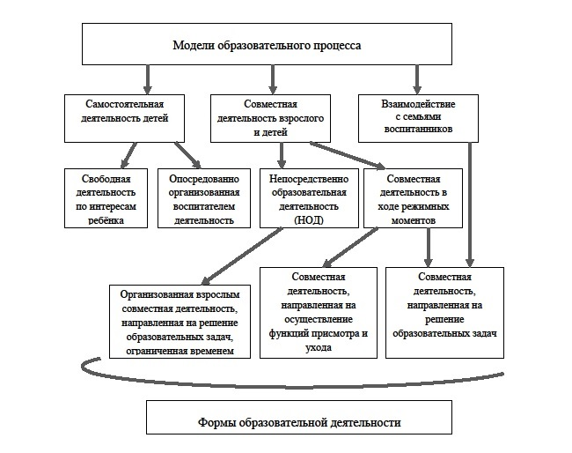

Данная модель образовательного процесса включает взаимосвязь основных направлений работы, видов деятельности детей, образовательных областей, форм образовательной деятельности.
Совместная деятельность взрослого и детей осуществляется как в виде непосредственно образовательной деятельности (игровой, коммуникативной, познавательно-исследовательской, продуктивной, музыкальной, изобразительной и др.), так и в виде образовательной деятельности, осуществляемой в ходе режимных моментов (утренний приём детей, прогулка, подготовка ко сну, организация питания и др.). В общей модели дня такая деятельность носит условное название «Мы вместе». Это организованная взрослыми деятельность, направленная на решение образовательных задач, ограниченная временем. Построение образовательного процесса основывается на адекватных возрасту формах работы с детьми. Выбор форм работы осуществляется педагогом самостоятельно и зависит от контингента воспитанников; оснащённости группы; культурных и региональных особенностей; программы, реализуемой в данной группе; традиций ДОО; опыта и творческого подхода педагога.
Совместная деятельность в ходе режимных моментов – это деятельность, направленная на осуществление функций присмотра и ухода, с одной стороны, и, с другой, совместная деятельность, направленная на решение образовательных задач.
К совместной деятельности, направленной на решение образовательных задач, относится и взаимодействие с семьями воспитанников.
Формами организации образовательной деятельности могут являться:
– фронтальные, подгрупповые и индивидуальные формы непосредственно организованной детской деятельности, работа парами;
– межгрупповая форма объединения детей смежного и контрастного возраста одноуровневой дифференциации из групп, работающих по разным программам;
– проектная и студийная форма организации;
– игровые проблемные ситуации;
– объединение детей, педагогов и родителей для совместной деятельности (клубы по интересам, мастер-классы, работа над проектом, детские мини-конференции, мини-лаборатории);
– досуговые и ознакомительные маршруты и другие формы.
Самостоятельная деятельность как свободная деятельность детей обусловливается в первую очередь предметно-развивающей образовательной средой. К самостоятельной деятельности детей относится также опосредованно организованная воспитателем деятельность для решения образовательных задач.

Режим дня и распорядок

Режим пребывания детей в ДОУ представляет собой описание ежедневной организации жизни и деятельности детей в зависимости от их возрастных и индивидуальных особенностей и предусматривает личностно ориентированные подходы к организации всех видов детской деятельности (самостоятельной, игровой, коммуникативной, познавательно-исследовательской, изобразительной, музыкальной, двигательной, восприятие художественной литературы, самообслуживание и элементарный бытовой труд, конструирование).
Подходы к планированию образовательной деятельности ДОО учитывают положения и принципы действующих нормативных правовых актов, регламентирующих организацию образовательного процесса в РФ.
Совместная образовательная деятельность (СОД) организуется в первой половине дня. Лишь в старшем дошкольном возрасте допускается проведение одного из занятий во второй половине дня. При организации образовательного процесса соблюдаются санитарно-гигиенические требования, касающиеся как продолжительности непосредственной образовательной деятельности, так и общего количества таких занятий. Двигательной активности в обязательном порядке отводится 3 условных часа в неделю (в каждой возрастной группе). При этом в старшей и подготовительной группах одно занятие в неделю проводится на свежем воздухе (при благоприятных погодных условиях). На дневной сон ежедневно отводится 2–2,5 часа, на прогулку – до 3–4 часов, на самостоятельную деятельность – не менее 3 часов. При проведении занятий статического характера обязательно включаются в их структуру элементы двигательной активности.
Далее в таблицах представлены примерные режимы дня и примерное соотношение видов детской деятельности в образовательном процессе в течение недели для групп разного возраста.

Композиция видов детской деятельности в примерном режиме дня ДОУ
Младшая группа (1,5-3,5)
Время | Режимные моменты | Понедельник | Вторник | Среда | Четверг | Пятница
7.30-8.20 | Утренний прием, зарядка,  гигиенические процедуры | Двигательная деятельность
8.20-8.30 | Подготовка к завтраку | Самообслуживание и элементарный бытовой труд (СБТ)
8.30-8.50 | Завтрак
8.50-9.05 | Игры и другая самостоятельная деятельность детей («Мы сами»). Утренний сбор | Различные виды деятельности и формы активности по выбору ребенка
9.05- 9.25 | Совместная образовательная деятельность («Мы вместе» и иные формы СОД, в том числе по парциальным программам)  (1 занятие, подгруппы) | Музыка | «Познаю себя» | «По дороге к азбуке» | Музыка | ИЗО (рисование, лепка, аппликация)
9.35-9.55 | Совместная образовательная деятельность («Мы вместе» и иные формы СОД, в том числе по парциальным программам)  (2 занятие для детей возраста второй младшей группы) | Конструирование |  | Ритмика | ППДА
9.55-11.45 | Подготовка к прогулке, прогулка, возвращение  с прогулки | СБТ, НДА (нерегламентированная двигательная активность) – постоянно. Познавательно-исследовательская, игровая, коммуникативная – в зависимости от задач конкретной прогулки
11.45-11.55 | Подготовка к обеду | Самообслуживание и элементарный бытовой труд (СБТ)
11.55-12.15 | Обед
12.15-12.25 | Подготовка ко сну | Самообслуживание и элементарный бытовой труд (СБТ)
12.25-15.25 | Сон
15.25-15.40 | Подъем, воздушные и водные процедуры | СБТ, закаливание
15.40-15.45 | Подготовка к полднику | Самообслуживание и элементарный бытовой труд (СБТ)
15.45-16.00 | Полдник
16.00-16.10 | Совместная образовательная деятельность («Мы вместе» и иные формы СОД, в том числе по парциальным программам) | «Здравствуй, мир!» | Физическое развитие | Физическое развитие | Восприятие художественной литературы и фольклора | Физическое развитие
16.10-17.00 | Игры, досуги, свободная деятельность («Мы сами») | Различные виды деятельности и формы активности по выбору ребенка
17.00-18.05 | Подготовка к прогулке, прогулка, возвращение с прогулки | СБТ, НДА – постоянно. Познавательно-исследовательская, игровая, коммуникативная – в зависимости от задач конкретной прогулки
18.05-18.15 | Подготовка к ужину | Самообслуживание и элементарный бытовой труд (СБТ)
18.15-18.35 | Ужин
18.35-19.00 | Игры и другая самостоятельная деятельность детей («Мы сами») | Различные виды деятельности и формы активности по выбору ребенка

Средняя группа (3-5 лет)
Время | Режимные моменты | Понедельник | Вторник | Среда | Четверг | Пятница
7.30-8.20 | Утренний прием, зарядка,  гигиенические процедуры | Двигательная деятельность
8.20-8.30 | Подготовка к завтраку | Самообслуживание и элементарный бытовой труд (СБТ)
8.30-8.50 | Завтрак
8.50-9.10 | Игры и другая самостоятельная деятельность детей («Мы сами»). Утренний сбор | Различные виды деятельности и формы активности по выбору ребенка
9.10- 9.30 | Совместная образовательная деятельность («Мы вместе» и иные формы СОД, в том числе по парциальным программам)  (1 занятие) | «Здравствуй, мир!» | Игралочка | «По дороге к азбуке» | «Познаю себя» | Восприятие художественной литературы и фольклора
9.40-10.00 | Совместная образовательная деятельность («Мы вместе» и иные формы СОД, в том числе по парциальным программам)  (2 занятие) | Музыка | «Моя математика» | Физическое развитие | Музыка | ИЗО (рисование, лепка, аппликация)
10.00-12.00 | Подготовка к прогулке, прогулка, возвращение  с прогулки | СБТ, НДА (нерегламентированная двигательная активность) – постоянно. Познавательно-исследовательская, игровая, коммуникативная – в зависимости от задач конкретной прогулки
12.00-12.10 | Подготовка к обеду | Самообслуживание и элементарный бытовой труд (СБТ)
12.10-12.30 | Обед
12.30-12.40 | Подготовка ко сну | Самообслуживание и элементарный бытовой труд (СБТ)
12.40-15.00 | Сон
15.00-15.20 | Подъем, воздушные и водные процедуры | СБТ, закаливание
15.20-15.25 | Подготовка к полднику | Самообслуживание и элементарный бытовой труд (СБТ)
15.25-15.40 | Полдник
15.40-16.00 | Совместная образовательная деятельность («Мы вместе» и иные формы СОД, в том числе по парциальным программам)  (3 занятие) | ИЗО (лепка) | Физическое развитие | «Синтез искусств» | Конструирование/  продуктивная деятельность | Физическое развитие
16.00-16.40 | Игры, досуги, свободная деятельность («Мы сами») | Различные виды деятельности и формы активности по выбору ребенка
16.40-18.05 | Подготовка к прогулке, прогулка, возвращение с прогулки | СБТ, НДА – постоянно. Познавательно-исследовательская, игровая, коммуникативная – в зависимости от задач конкретной прогулки
18.05-18.15 | Подготовка к ужину | Самообслуживание и элементарный бытовой труд (СБТ)
18.15-18.35 | Ужин
18.35-19.00 | Игры и другая самостоятельная деятельность детей («Мы сами») | Различные виды деятельности и формы активности по выбору ребенка

Подготовительная группа (6-7(8) лет)
Время | Режимные моменты | Понедельник | Вторник | Среда | Четверг | Пятница
7.30-8.20 | Утренний прием, зарядка,  гигиенические процедуры | Двигательная деятельность
8.20-8.30 | Подготовка к завтраку | Самообслуживание и элементарный бытовой труд (СБТ)
8.30-8.45 | Завтрак
8.45-9.10 | «Мы сами». Утренний сбор | Различные виды деятельности по выбору ребенка
9.10- 9.40 | Совместная образовательная деятельность - «Мы вместе»  (1 занятие) | Развитие читательских умений и навыков | «По дороге к азбуке» | «Путешествие в прекрасное» | «Все по полочкам» | ИЗО (рисование, лепка, аппликация)
9.50-10.20 | Совместная образовательная деятельность - «Мы вместе»  (2 занятие) | ИЗО | «Здравствуй, мир!» | «Моя математика» | «Ты-словечко, я-словечко..» | «Познаю себя»
10.30-11.00 | Совместная образовательная деятельность - «Мы вместе»  (3 занятие) | Музыка | ИЗО | Физическое развитие | Музыка | «По дороге к азбуке»
11.00-12.45 | Подготовка к прогулке, прогулка, возвращение  с прогулки | СБТ, НДА (нерегламентированная двигательная активность) – постоянно. Познавательно-исследовательская, игровая, коммуникативная – в зависимости от задач конкретной прогулки
12.45-12.55 | Подготовка к обеду | Самообслуживание и элементарный бытовой труд (СБТ)
12.55-13.15 | Обед
13.15-13.20 | Подготовка ко сну | Самообслуживание и элементарный бытовой труд (СБТ)
13.20-15.20 | Сон
15.20-15.35 | Подъем, воздушные и водные процедуры | СБТ, закаливание
15.35-15.40 | Подготовка к полднику | Самообслуживание и элементарный бытовой труд (СБТ)
15.40-15.55 | Полдник
15.55-16.25 | «Мы вместе» (3 занятие) | Ритмика | «Ребенок и мир социальных отношений» | Конструирование | Физическое развитие | «Наши прописи»
16.25-17.00 | Игры, досуги, свободная деятельность («Мы сами») | Различные виды деятельности и формы активности по выбору ребенка
17.00-18.20 | Подготовка к прогулке, прогулка, возвращение с прогулки | СБТ, НДА – постоянно. Познавательно-исследовательская, игровая, коммуникативная – в зависимости от задач конкретной прогулки
18.20-18.30 | Подготовка к ужину | СБТ
18.30-18.50 | Ужин
18.50-19.30 | Игры и другая самостоятельная деятельность детей («Мы сами») | Различные виды деятельности и формы активности по выбору ребенка

Организационной основой реализации Программы является Календарь тематических недель, общая идея которых – расширяющееся по концентру познание ребёнком мира вокруг и самого себя. Один раз в две недели рекомендуется проводить День по интересам («День темы»). Проектирование воспитательно-образовательного процесса осуществляется в двух основных моделях его организации – совместной деятельности взрослого и детей, самостоятельной деятельности детей.
В основе совместной деятельности взрослых и детей лежит игра, поскольку она является сквозным механизмом развития ребёнка. Дидактическая игра занимает важное место в образовательном процессе, так как на её основе могут формироваться первичные представления
дошкольника об окружающем мире. Для облегчения работы педагога мы предлагаем использовать для проектирования совместной деятельности в форме дидактической игры алгоритм, описывающий последовательность действий педагога.
Педагог:
1) исходя из темы (дня, недели, месяца и т.д.) или парциальной программы выбирает знакомую детям дидактическую игру на основе имеющихся у них первичных представлений;
2) формулирует цель дидактической игры;
3) формулирует задачи совместной образовательной деятельности по каждой из пяти образовательных областей (социально-коммуникативное развитие, познавательное развитие, речевое развитие, художественно-эстетическое развитие, физическое развитие);
4) продумывает образовательную ситуацию, мотивирующую к этой игре;
5) добавляет к мотивационной игре новый, ещё не знакомый детям элемент, который вызовет у них затруднение;
6) формулирует задание на применение новых правил игры;
7) продумывает форму подведения итогов.
Наряду с игровой деятельностью в различных её формах важную роль в развитии ребёнка играют слушание и восприятие рассказов, сказок и стихов, продуктивная деятельность (лепка, аппликация, рисование), конструирование и др. В процессе деятельности дети моделируют реальные и вымышленные ситуации в созданном ими мире. При таком подходе воспитателю не нужно всё время самому рассказывать детям о явлениях природы и жизни общества. Как можно больше вопросов и как можно меньше рассказов, сообщающих информацию в готовом виде, – это важнейший принцип организации современного образовательного процесса. Создавая ситуации, побуждающие детей задавать вопросы и искать ответы, воспитатель показывает, что самостоятельно открывать окружающий мир и его закономерности не только возможно, но и очень интересно.
В старшем дошкольном возрасте игровых сюжетов становится меньше, их заменяет прослушивание аудиозаписей и отрывков из художественных произведений, рассматривание репродукций и иллюстраций, что соответствует возрастным особенностям старшего дошкольника.
При проектировании занятий по восприятию художественной литературы и фольклора используется алгоритм организации совместной образовательной деятельности.

Алгоритм организации совместной образовательной деятельности
по восприятию художественной литературы и фольклора

Педагог:
1) выбирает текст и сначала читает его сам, вычитывает три вида текстовой информации: актуальную, подтекстовую, концептуальную;
2) определяет художественную задачу текста;
3) формулирует цели занятия (сквозные и локальные) в соответствии с возрастом детей;
4) формулирует задачи занятия (по пяти образовательным областям);
5) формулирует тему занятия;
6) обдумывает этап работы до чтения;
7) определяет в тексте места остановок: вопросы к автору, комментарий, словарная работа;
8) продумывает этап работы с текстом после чтения.

Общие подходы к отбору содержания совместной образовательной деятельности определяются одним из основополагающих принципов Образовательной системы «Школа 2100» – принципом минимакса (А.А. Леонтьев). Каждый дошкольник может узнать всё, что его интересует, но должен понять и запомнить сравнительно небольшой обязательный минимум. Принцип минимакса позволяет обеспечить индивидуальный подход к обучению каждого воспитанника.
Продуктивность совместной деятельности, в процессе которой воспитатель не только создаёт условия для формирования у воспитанников первичных представлений, но и знакомит детей с различными видами деятельности, достигается за счёт переноса усвоенных представлений и способов действий в самостоятельную деятельность детей. Поэтому большое значение придаётся продолжению этой работы в свободное время в детском саду, а также дома с родителями, которые становятся не сторонними наблюдателями, а полноценными участниками образовательного процесса. Совместная работа предусматривает и использование учебных пособий, и создание проектов, которых в течение года может быть несколько.
Перенос части материала из НОД в режимные моменты и свободную деятельность детей не означает введение дополнительного занятия. Вовлекая группу желающих детей в игру, педагог ненавязчиво преподносит интересные факты, предлагает новые сюжеты для игр, не ограничивая при этом самостоятельности детей.

Взаимосвязь видов детской деятельности, направлений развития
(образовательных областей) и форм работы

В приведённой ниже таблице описываются возможные формы работы, при использовании которых те или иные виды деятельности будут обеспечивать развитие детей в различных образовательных областях (направлениях). Образовательные области располагаются в зависимости от возможностей развития в том или ином виде детской деятельности.

Таблица
№  п\п | Виды деятельности | Образовательные области (направления развития) | Возможные формы работы
1 | Игровая | Социально-коммуникативное  Речевое  Художественно-эстетическое | - ролевая игра  – игра-драматизация  – звуко-речевая игра  – имитационная игра  – народная игра  – режиссёрская игра  – хороводная игра  – коммуникативная игра  – пальчиковая игра  – игра-забава  – словесная игра  – музыкальная игра  - игра с тенью
 |  | Познавательное развитие | – игра-головоломка  – сенсорная игра  – звуко-речевая игра
 |  | Физическое развитие | – подвижная игра  – пальчиковая игра  – релаксационная игра
2 | Коммуникативная | Социально-коммуникативное  Речевое  Познавательное | – беседы  – ситуативный разговор  – речевая ситуация
3 | Познавательно-исследовательская | Познавательное  Речевое  Социально-коммуникативное | – наблюдение  – экскурсия  – решение проблемных ситуаций  – экспериментирование  – коллекционирование  – моделирование  – реализация проекта
4 | Восприятие художественной литературы и фольклора | Художественно-эстетическое  Речевое  Социально-коммуникативное | – слушание, чтение, обсуждение  – разучивание  – придумывание сказок, рас-  сказов, загадок  – пересказ  – просмотр и обсуждение мультфильмов, видеофильмов, телепередач
5 | Конструирование | Познавательное  Художественно-эстетическое | – творческая мастерская  – изготовление шумовых инструментов из бросового или  природного материала
6 | Изодеятельность | Художественно-эстетическое  Физическое (развитие мелкой моторики)  Речевое | – творческая мастерская  – галерея  – выставка
7 | Музыкальная | Художественно-эстетическое  Речевое  Социально-коммуникативное | – пение  – слушание  – игра на музыкальных инструментах  – пластические, мимические  этюды  – танец  – театральное развлечение  – оркестр детских музыкальных инструментов
8 | Двигательная | Физическое | – подвижные игры  – имитационные упражнения  – соревнования, эстафеты  – различные виды гимнастики  – минутки шалости  – пешеходная прогулка
9 | Самообслуживание и элементарный бытовой труд | Социально-коммуникативное развитие | – дежурство  – поручение  – задание  – реализация проектов  – ознакомление с принадлежностями личной гигиены  – хозяйственно-бытовой, общественно-полезный, природоохранный труд  – ручной труд  – создание макетов, коллекций  и их оформление  – изготовление предметов для игр  – мастерская по ремонту

3.3. КАДРОВЫЕ УСЛОВИЯ

Для реализации Программы дошкольная образовательная организация укомплектована квалифицированными кадрами, в т. ч. руководящими, педагогическими, учебно-вспомогательными, административно-хозяйственными работниками. Штатное расписание организации формируется с учётом особенностей реализуемых образовательных программ. Перечень должностей и требования к квалификации кадров установлены Единым квалификационным справочником должностей руководителей, специалистов и служащих. Для
реализации Программы организация вправе привлекать специалистов других организаций, участников сетевого взаимодействия.
Каждая группа сопровождается педагогическими и учебно-вспомогательными работниками. Количество сотрудников организации определяется штатным расписанием.
В соответствии с «Профессиональным стандартом педагога» выделим «Профессиональные компетенции педагога дошкольного образования (воспитателя), отражающие специфику работы на дошкольном уровне образования». (с. 479-480)

3.4. МАТЕРИАЛЬНО-ТЕХНИЧЕСКИЕ УСЛОВИЯ

Материально-технические условия, созданные в организации, реализующей программу, обеспечивают:
1) выполнение санитарно-эпидемиологических правил и нормативов:
– к условиям размещения организаций, осуществляющих образовательную деятельность;
– оборудованию и содержанию территории;
– помещениям, их оборудованию и содержанию;
– естественному и искусственному освещению помещений;
– отоплению и вентиляции;
– водоснабжению и канализации;
– организации питания;
– медицинскому обеспечению;
– приёму детей в организации, осуществляющие образовательную деятельность;
– организации режима дня;
– организации физического воспитания;
– личной гигиене персонала;
– пожарной безопасности и электробезопасности;
– охране здоровья воспитанников и охране труда работников организации;
2) возможность для беспрепятственного доступа воспитанников с ограниченными возможностями здоровья, в т. ч. детей-инвалидов, к объектам инфраструктуры организации, осуществляющей образовательную деятельность;
3) возможность достижения планируемых результатов Программы.
Материально-технические условия для детей с ограниченными возможностями здоровья создаются с учётом особенностей их физического и психофизиологического развития.
Оснащение и оборудование организации обеспечивает все виды образовательной деятельности воспитанников (в т. ч. детей с ограниченными возможностями здоровья и детей-инвалидов), а также педагогической, административной и хозяйственной деятельности сотрудников. В организации должны быть предусмотрены:
– помещения для занятий, проектов и различных видов детской активности;
– мебель, техническое оборудование, спортивный и хозяйственный инвентарь, инвентарь для художественного творчества, музыкальные инструменты;
– оснащение предметно-развивающей среды, обеспечивающей полноценное развитие детей в соответствии с возрастными и индивидуальными особенностями;
– учебно-методический комплект Программы.

3.5. ОПИСАНИЕ РАЗВИВАЮЩЕЙ ПРЕДМЕТНО-
ПРОСТРАНСТВЕННОЙ СРЕДЫ (РППС)

Общие подходы к проектированию РППС
Предметно-пространственная развивающая среда – система материальных объектов деятельности ребёнка, функционально моделирующая содержание развития его духовного и физического облика (С.Л. Новосёлова). Развивающая функция среды, согласно ФГОС ДО, является ведущей, будучи продвижением от «зоны актуального развития» к «зоне ближайшего развития» ребёнка (Л.С. Выготский), и определяет наличие материалов и предметов, которыми дети могут действовать и вместе со взрослыми, и самостоятельно. Среда должна служить потребностям и интересам ребёнка, обогащать развитие специфических видов деятельности, обеспечивать зону ближайшего развития ребёнка, побуждать делать сознательный выбор, выдвигать и реализовывать собственные инициативы, принимать самостоятельные решения, развивать творческие способности, а также формировать личностные качества дошкольника.
Предметно-пространственная развивающая среда в соответствии с Федеральным государственным образовательным стандартом дошкольного образования при реализации основной общеобразовательной программы должна:
– обеспечивать максимальную реализацию образовательного потенциала пространства и материалов, оборудования и инвентаря для развития детей дошкольного возраста с учётом особенностей каждого возрастного этапа, охраны и укрепления их здоровья;
– обеспечивать возможность общения взрослых с детьми и детей друг с другом, двигательной активности, а также возможности для уединения.
В соответствии с этими требованиями развивающая предметно-пространственная среда включает в себя следующие компоненты: взаимодействие участников образовательного процесса, предметную среду, освоение содержания дошкольного образования. Первый компонент представляет собой сложную систему взаимодействия всех участников образовательного процесса, второй компонент – предметная среда – включает в себя все доступные непосредственному восприятию и использованию в практической деятельности детей предметы, третий компонент – освоение содержания дошкольного образования – подразумевает создание условий для реализации программ (основной и парциальных), используемых в образовательной деятельности. Кроме того, развивающую предметно-пространственную среду дошкольной образовательной организации следует проектировать с учётом основных принципов:
– информативности, предусматривающей разнообразие тематики материалов и оборудования и активности воспитанников во взаимодействии с предметным окружением;
– вариативности, определяющейся видом дошкольной образовательной организации, содержанием воспитания, культурными и художественными традициями, климатогеографическими особенностями;
– полифункциональности, предусматривающей обеспечение всех составляющих воспитательно-образовательного процесса и возможность разнообразного использования различных составляющих предметно-развивающей среды;
– педагогической целесообразности, позволяющей предусмотреть необходимость и достаточность наполнения предметно-развивающей среды, а также обеспечить возможность самовыражения воспитанников, индивидуальную комфортность и эмоциональное благополучие
каждого ребёнка;
– трансформируемости, обеспечивающей возможность изменений предметно-развивающей среды, позволяющих, по ситуации, вынести на первый план ту или иную функцию пространства.
Наиболее полно реализовать перечисленные принципы позволяет среда, которая выстраивается с учётом времени пребывания детей в дошкольной образовательной организации, а также условное выделение в групповом пространстве трёх секторов (активной деятельности, спокойной деятельности, рабочий сектор). Примерное соотношение секторов в пространстве группы: сектор активной деятельности – около 50%, сектор спокойной деятельности – около 20%; рабочий сектор – около 30% (Н.А. Короткова, Т.Н. Доронова и др.). (таблица 18 с. 483)

Оценка развивающей направленности предметно-пространственной среды (А.Г. Гогоберидзе, О.В. Солнцева) может проводиться по следующим показателям:
– положительный эмоциональный настрой детей, их жизнерадостность, открытость, желание посещать детский сад;
– включённость всех детей в активную самостоятельную деятельность, способность выбирать занятия по интересам в центрах активности, что обеспечивается разнообразием предметного содержания, доступностью и удобством размещения материалов; высокая продуктивность детской деятельности, результатом чего является множество разнообразных продуктов детской деятельности, выполненных в течение дня;
– отсутствие частых конфликтов между детьми;
– спокойная, нешумная обстановка, в которой голос воспитателя не доминирует над голосами детей, но в то же время хорошо различим.
Эффективность образовательного процесса зависит от того, насколько конкретная педагогическая работа ориентирована на формирование новообразований. Для младшего дошкольного возраста главной задачей педагога является обучение целеполаганию, формирование целенаправленности детской деятельности. В среднем дошкольном возрасте важным представляется формирование наглядно-образного мышления, интереса к знаковой системе, развитие воображения. Главным новообразованием старшего дошкольного возраста является
произвольность психических процессов. Это значит, что для каждого возраста предметно-пространственная среда будет проектироваться по-своему.
Предметно-пространственная развивающая среда (для организации самостоятельной деятельности детей младшего дошкольного возраста)
Предметы и игрушки, побуждающие детей к осуществлению целенаправленной деятельности: строительный материал; разрезные картинки; оборудование для изобразительной деятельности; игровое оборудование, воссоздающее реальные бытовые ситуации.
Предметно-пространственная развивающая среда (для организации самостоятельной деятельности детей среднего дошкольного возраста)
Организуется с учётом возможности для детей играть и заниматься отдельными подгруппами. Пособия, игрушки располагаются так, чтобы не мешать свободному перемещению детей. Знаки и символы (встречающиеся в повседневной жизни и созданные детьми); познавательная
литература; иллюстрированные альбомы, отражающие реальность, непосредственно не воспринимаемую ребёнком (информацию о других странах и континентах, незнакомых явлениях природы, редких предметах и пр.).
Необходимо предусмотреть место для временного уединения ребёнка, где он может подумать, отдохнуть.
Предметно-пространственная развивающая среда (для организации самостоятельной деятельности детей старшего дошкольного возраста)
Насыщенная предметно-пространственная развивающая среда становится основой для организации увлекательной, содержательной жизни и разностороннего развития ребёнка. Она организуется так, чтобы каждый ребёнок имел возможность заниматься любимым делом. Размещение оборудования по секторам позволяет детям объединиться по интересам (конструирование, рисование, ручной труд, театрально-игровая деятельность, экспериментирование). Обязательными в оборудовании являются материалы, активизирующие познавательную деятельность: развивающие игры, технические устройства и игрушки, модели, предметы для опытно-поисковой работы – магниты, увеличительные стёкла, пружинки, весы, мензурки и пр.; большой выбор природных материалов для изучения, изготовления игрушек-самоделок.
Широко используются материалы, побуждающие детей к освоению грамоты и пр. Необходимыми в оборудовании являются материалы, стимулирующие развитие широких социальных интересов и познавательной активности детей. Знаки, знаковые системы (алфавит, дорожные знаки, ноты и пр.), предметы и символы, способствующие становлению произвольности психических процессов, например, песочные часы, звонок (для овладения вниманием), средства мнемотехники (для овладения приёмами запоминания) и пр.

Необходимое оборудование и предметы для использования в групповых помещениях детского сада (таблица 19 с. 486-499)

Список литературных произведений, рекомендуемых к использованию при реализации Программы (с. 499-502)

3.6. ВЗАИМОДЕЙСТВИЕ С СЕМЬЯМИ ВОСПИТАННИКОВ

Традиционно главным институтом воспитания является семья. В семье формируется отношение ребёнка к внешнему миру. В основе семейных традиций всегда лежит какая-либо идея, норма, опыт.
Семья является основным социальным институтом, это уникальное явление, играющее особую роль в жизни общества, основной носитель культурных образцов, наследуемых из поколения в поколение, а также необходимое условие социализации личности. Именно семья с её постоянным и естественным воздействием призвана формировать черты характера, взгляды, мировоззрение ребёнка. В семье человек обучается социальным ролям, получает основы образования, навыки поведения.
Семья постепенно вводит ребёнка в общество, обучает его тому социальному опыту, который накопило человечество, традициям своего народа – это прямая функция семьи как социального института.
В последнее время возрос интерес к традициям семейного и национального воспитания. Это связано с возрастанием национального самосознания, с тем, что становится всё более очевидным: человек есть продукт той культуры, в которой он вырос. В основе традиций всегда лежит ценность семьи, в них отражаются этнические, культурные, религиозные особенности семьи. Семейные традиции многофункциональны, специфичны, эмоционально насыщены, поэтому на их фоне социальное развитие ребёнка идёт более успешно. Бережно передаваемые из рода в род традиции выполняют роль исторической памяти, осуществляя связь поколений. Главное, чтобы семейные традиции способствовали упрочнению взаимоотношений родителей и детей.
Воспитание всесторонне развитой личности – это общая задача и родителей, и педагогов. В современном обществе наблюдается процесс ослабления семьи как социального института, изменение её социальных функций. Она утрачивает свои ведущие позиции в социализации индивидов, в организации досуга и других важнейших функциях. Современные родители образованны, обладают широким доступом к информации из области педагогики и психологии. Однако высокий уровень образования, эрудированность и информированность родителей не являются гарантией достаточного уровня их педагогической культуры.
Усиление образовательной функции ДОО, изменения, происходящие в жизни общества, обусловливают необходимость совершенствования форм и способов взаимодействия детского сада и семьи, педагогов и родителей.
Сегодня, признав приоритет семейного воспитания перед общественным, возложив ответственность за воспитание детей на родителей, общество осознаёт, что это требует новых отношений семьи и дошкольной образовательной организации. Новизна этих отношений определяется понятиями «сотрудничество» и «взаимодействие». Сотрудничество – это общение «на равных», а взаимодействие – способ организации совместной деятельности, которая осуществляется с помощью общения «на равных». Главный момент в контексте «семья – дошкольная образовательная организация» – личное взаимодействие педагога и родителей.
В целом эффективность взаимодействия–диалога педагога и родителей определяется тем, какие личности в нём участвуют, в какой мере они сами себя ощущают личностями и видят личность в каждом, с кем общаются. Сотрудничество педагога с родителями возможно, если оно сопровождается его постоянным профессиональным ростом. Педагог, знающий психологию общения, основы социологии и конфликтологии, может уверенно строить доверительный диалог с родителями, передавать свои профессиональные знания. Активный курс на создание единого пространства развития ребёнка должны поддерживать как детский сад, так и семья. Эмоциональное самочувствие ребёнка – это показатель характера взаимодействия дошкольной образовательной организации и семьи.
Задачи дошкольной образовательной организации по обеспечению взаимодействия с родителями:
1. Знакомить родителей с особенностями физического и психического развития ребёнка, способами развития самостоятельности, навыков безопасного поведения, умения оказать элементарную помощь в угрожающих здоровью ситуациях.
2. Способствовать развитию партнёрской позиции родителей в общении с ребёнком, формированию положительной самооценки детей, уверенности в себе, познакомить родителей со способами развития у ребёнка самоконтроля и воспитания ответственности за свои действия и поступки.
3. Ориентировать родителей на развитие произвольных психических процессов, развитие познавательной деятельности ребёнка, обогащение его кругозора, формирование логического мышления в ходе игр, общения со взрослыми и самостоятельной детской деятельности.
4. Помочь родителям создать условия для развития организованности, ответственности дошкольника, умений взаимодействовать со взрослыми и детьми, способствовать развитию начал социальной активности в совместной с родителями деятельности.
5. Знакомить родителей с особенностями подготовки ребёнка к школе, развивать у детей положительное отношение к будущей школьной жизни.
Эти задачи решаются через педагогическую поддержку и педагогическое просвещение родителей, участие родителей в проведении диагностических мероприятий по изучению индивидуальных особенностей детей.
Одним из наиболее важных направлений работы ДОО является активное вовлечение родителей в образовательный процесс и связанные с ним формы работы (конкретные дела, проекты и т.д.). Пользу от вовлечения семьи в образовательный процесс получают все его участники. Во-первых, сами родители начинают осознавать свою сопричастность к происходящему в группе и за её пределами. Во-вторых, присутствие в группе помогает родителям преодолеть собственную неуверенность в тех или иных вопросах воспитания, найти ответы на волнующие вопросы и, как следствие, приобрести новые умения. В-третьих, наблюдение за детьми приводит родителей к пониманию того, что все дети разные, со своими особенностями. Так родители учатся принимать и любить своего ребёнка, не сравнивая его с другими детьми, а отмечая его достижения.
В конечном итоге родители становятся сторонниками образовательной программы и доверяют воспитателям.
Что касается детей, то присутствие родителей для них также полезно. Появляется возможность получить больше внимания со стороны взрослых, которые являются носителями знаний и опыта. Кроме того, возрастные особенности дошкольников таковы, что присутствие нового взрослого может стать дополнительным стимулом к деятельности и развитию.
Вовлечение родителей в качестве полноправных партнёров в образовательный процесс приносит пользу и воспитателю. Присутствие еще одного взрослого в группе позволяет организовать больше интересных дел и более качественно поддержать различные виды детской
деятельности. Родители могут помочь провести наблюдения за деятельностью детей, творческий потенциал семей (бабушек, дедушек, братьев и сестёр) также может быть использован в образовательном процессе. Такое тесное общение с семьями воспитанников даст возможность педагогу понять традиции и принципы воспитания в каждой семье, а родителям поможет создать дома условия для творческого применения ребёнком знаний и умений, полученных в детском саду.

Формы взаимодействия с семьями воспитанников (таблица 20 с. 505)
Календарь праздников
В середине каждого месяца проводится праздник, связанный с одним из видов деятельности (игры, рисование и лепка, конструирование и т.д.) в виде совместного мероприятия с участием родителей. Особое внимание уделяется освоению родителями всего богатства и разнообразия возможностей этого вида деятельности в домашних условиях. Для этого некоторые родители могут готовить и проводить мастер-классы для детей.

Перечень праздников, связанных с видами деятельности:
№ п/п | Праздники | месяц проведения
1 | День художника (рисование, лепка, аппликация) | сентябрь
2 | День Самоделкина (конструирование) | октябрь
3 | День игрушек (режиссерские игры) | ноябрь
4 | День превращений (сюжетно-ролевые игры, инсценировки) | декабрь
5 | День здоровья (подвижные игры, иная двигательная деятельность, гигиена) | январь
6 | День наблюдений (наблюдения и обсуждение увиденного со взрослыми) | февраль
7 | День помощников (самообслуживание и элементарный бытовой труд) | март
8 | День книги (восприятие художественной и познавательной литературы) | апрель
9 | День загадок (выполнение доступных по возрасту заданий, в том числе отгадывание загадок и решение головоломок) | май

В конце каждого месяца проводится праздник, связанный с ведущей темой месяца. В этот день дети вспоминают обо всех играх и занятиях, связанных с этой темой; обсуждают, что они запомнили; играют в дидактические игры по теме.
Кроме того, по усмотрению администрации дополнительно проводятся общероссийские праздники или праздники региона (поселка, детского сада).

Перечень праздников, связанных с ведущей темой месяца:
месяц проведения | младшая группа | средняя группа | старшая группа
сентябрь | День осени | День чисел | День слов и букв
октябрь | День сказок | День сказок | День сказок
ноябрь | День нашего  детского сада | День нашего  детского сада | День нашего  детского сада
декабрь | День зимы | День нашего края | День нашего края
январь | День друзей | День друзей | День друзей
февраль | День здоровья | День здоровья | День здоровья
март | День весны | День природы | День нашей планеты
апрель | День транспорта | День транспорта | День Севера и Юга
май | День радуги | День радуги | День труда (профессий)
июнь | День лета | День России | День России и столицы-Москвы
июль | День семьи | День семьи | День семьи
август | День путешественника | День путешественника | День путешественника

3.7. ФИНАНСОВОЕ ОБЕСПЕЧЕНИЕ РЕАЛИЗАЦИИ ПРОГРАММЫ

В соответствии с нормами действующего законодательства финансовое обеспечение реализации образовательной программы дошкольного образования бюджетной (автономной) организации осуществляется на основании государственного (муниципального) задания и исходя из установленных расходных обязательств, обеспечиваемых предоставляемой субсидией. Финансовое обеспечение реализации образовательной программы дошкольного образования казённой организации осуществляется на основании утверждённой бюджетной сметы.
Финансовое обеспечение оказания государственных услуг осуществляется в пределах бюджетных ассигнований, предусмотренных организацией на очередной финансовый год.
В соответствии с Федеральным законом от 29.12.2012 № 273-ФЗ «Об образовании в Российской Федерации» обеспечение государственных гарантий реализации прав на получение общедоступного и бесплатного дошкольного общего образования в образовательных организациях, реализующих программы дошкольного общего образования, осуществляется в соответствии с нормативами, определяемыми органами государственной власти субъектов Российской Федерации.
Государственные гарантии прав на получение общедоступного и бесплатного дошкольного общего образования обеспечиваются исполнением расходных обязательств бюджета. Объём действующих расходных обязательств определяет государственное (муниципальное) задание организации, реализующей программу дошкольного образования.
Государственное задание устанавливает показатели, характеризующие качество и объём государственной (муниципальной) услуги (работы) по предоставлению общедоступного бесплатного дошкольного образования, а также по уходу и присмотру за детьми в государственных (муниципальных) организациях и порядок её оказания (выполнения).
Под нормативом затрат на реализацию образовательной программы дошкольного общего образования понимается гарантированный минимально допустимый объём финансовых средств в год в расчёте на одного воспитанника по программе дошкольного образования, необходимый для реализации образовательной программы дошкольного образования. Норматив включает:
– расходы на оплату труда работников, реализующих образовательную программу дошкольного общего образования (с учётом обеспечения уровня средней заработной платы педагогических работников);
– расходы на приобретение учебных и методических пособий, средств обучения, игр, игрушек;
– прочие расходы (за исключением расходов на содержание зданий и оплату коммунальных услуг, осуществляемых из местных бюджетов, а также расходов по уходу и присмотру за детьми, осуществляемых из местных бюджетов или за счёт родительской платы, установленной
учредителем организации, реализующей образовательную программу дошкольного образования).
При расчёте нормативных затрат на оказание государственной или муниципальной услуги в сфере образования учитываются вид и направленность реализуемых программ, тип образовательной организации, сетевая форма реализации образовательных программ, образовательные технологии, специальные условия получения образования воспитанниками с ограниченными возможностями здоровья, обеспечение дополнительного профессионального образования педагогических работников, обеспечение безопасных условий обучения и воспитания, охрана здоровья воспитанников, а также иные предусмотренные законодательством особенности организации и осуществления образовательной деятельности (для различных категорий воспитанников), за исключением образовательной деятельности, осуществляемой в соответствии с образовательными стандартами. Нормативы определяются
в расчёте на одного воспитанника, если иное не установлено законодательством (ст. 99 Федерального закона № 273-ФЗ).
Органы местного самоуправления вправе осуществлять финансовое обеспечение предоставления дошкольного образования муниципальными образовательными организациями сверх норматива, определённого субъектом Российской Федерации, за счёт средств местных бюджетов.
Бюджетная (автономная) образовательная организация самостоятельно определяет долю средств, направляемых на оплату труда и иные нужды, необходимые для выполнения государственного задания.
Формирование фонда оплаты труда образовательной организации осуществляется в пределах объёма средств образовательной организации на текущий финансовый год, установленного в соответствии с нормативами финансового обеспечения. Положение об оплате труда работников дошкольной образовательной организации оформляется в виде локального нормативного акта.
Ежегодный анализ материально-технических условий организации позволяет определить первоочередные потребности для реализации требований ФГОС. На основе экономического расчёта стоимости необходимых приобретений организация устанавливает предмет закупок, количество и примерную стоимость пополняемого оборудования, а также работ для обеспечения требований к условиям реализации образовательной программы дошкольного образования. Далее необходимо распределить по годам освоение средств на обеспечение требований к условиям реализации образовательной программы дошкольного общего образования. Следующим шагом может быть разработка финансового механизма взаимодействия между образовательной организацией и организациями, выступающими социальными партнёрами, в реализации основной образовательной программы дошкольного образования. Все решения фиксируются в локальных нормативных актах.

3.8. СПИСОК ПОСОБИЙ И МЕТОДИЧЕСКИХ РЕКОМЕНДАЦИЙ,
НЕОБХОДИМЫХ ДЛЯ РЕАЛИЗАЦИИ ПРОГРАММЫ
Младшая группа (разновозрастная от 1,5 до 3 лет)
Образовательная область
«Социально-коммуникативное развитие»
Основная образовательная программа ДО  «Детский сад 2100» | Парциальная программа | Методические пособия
Образовательная программа социально-коммуникативного развития детей младенческого, раннего и дошкольного возраста (от 0 до 7(8) лет) «Познаю себя» (М.В. Корепанова, Е.В. Харлампова) | - | Томашевская Л.В., Герц Е.Ю.,  Андрющенкова Е.В.  Интегрированные занятия с детьми в период адаптации к детскому саду.
Образовательная область «Познавательное развитие»
Основная образовательная программа ДО  «Детский сад 2100» | Парциальная программа | Методические пособия
Образовательная программа развития познавательно-исследовательской деятельности детей раннего и дошкольного возраста (от 2 до 7 (8) лет) «Здравствуй, мир!» (А.А. Вахрушев, Е.Е. Кочемасова, И.В. Маслова, Ю.И. Наумова) | - | Лиштван З.В. Конструирование: Пособие для воспитателя детского сада.
Образовательная область «Речевое развитие»
Основная образовательная программа ДО  «Детский сад 2100» | Парциальная программа | Методические пособия
Образовательная программа речевого развития детей дошкольного возраста (от 3 до 7(8) лет) «По дороге к Азбуке» (Р.Н. Бунеев, Е.В. Бунеева,  Т.Р. Кислова)  Горлова Н.А. Речевой фитнес. Программа коммуникативно-речевого развития детей раннего возраста с методическими рекомендациями | - | Гербова В.В., Максаков А.И. Занятия по развитию речи в первой младшей группе детского сада.  Затулина Г.Я. Конспекты комплексных занятий по развитию речи
Образовательная область
«Художественно-эстетическое развитие»
Основная образовательная программа ДО  «Детский сад 2100» | Парциальная программа | Методические пособия
Образовательная программа развития читательских умений детей раннего и дошкольного возраста (от 2 до 7(8) лет) (О.В. Чиндилова)  Образовательная программа художественно-эстетического развития детей дошкольного возраста (от 3 до 7(8) лет) «Путешествие в прекрасное» (О.А. Куревина) | Лыкова И.А. Цветные ладошки. Программа художественного воспитания, обучения и развития детей 2-7 лет.  Т.Н. Сайко, А.И. Буренина Программа по музыкально-ритмическому воспитанию детей 2-3 лет. | Куревина О.А. Кукла Таня. Методические рекомендации к пособию/ О.А. Куревина.  «Наши книжки». Учебное пособие. (О.В. Чиндилова, А.В. Баденова)  Куревина О.А. Путешествие в прекрасное. Методические рекомендации к ч. 1-3 пособия
Образовательная область «Физическое развитие»
Основная образовательная программа ДО  «Детский сад 2100» | Парциальная программа | Методические пособия
 | Л.Н. Пустынникова Региональная программа физического воспитания «Система»

Средняя группа (разновозрастная от 3 до 5 лет)
Образовательная область
«Социально-коммуникативное развитие»
Основная образовательная программа ДО  «Детский сад 2100» | Парциальная программа | Методические пособия
Образовательная программа социально-коммуникативного развития детей младенческого, раннего и дошкольного возраста (от 0 до 7(8) лет) «Познаю себя» (М.В. Корепанова, Е.В. Харлампова)  Образовательная программа социально-коммуникативного развития детей дошкольного возраста (от 5 до 7(8) лет) «Ты – словечко, я – словечко...» (З.И. Курцева) |  | Чиндилова О.В. Наши книжки. Пособие для занятий с дошкольниками по введению в художественную литературу. в 2-х частях
Образовательная область
«Познавательное развитие»
Основная образовательная программа ДО  «Детский сад 2100» | Парциальная программа | Методические пособия
Образовательная программа развития познавательно-исследовательской деятельности детей раннего и дошкольного возраста (от 2 до 7 (8) лет) «Здравствуй, мир!» (А.А. Вахрушев, Е.Е. Кочемасова, И.В. Маслова, Ю.И. Наумова)  Образовательная программа познавательного развития детей дошкольного возраста (от 3 до 7(8) лет) «Моя математика» (С.А. Козлова, М.В. Корепанова, О.В. Пронина) | Л.В. Куцакова Конструирование и ручной труд в детском саду. Программа и методические рекомендации | Л.А. Парамонова Детское творческое конструирование
Образовательная область
«Речевое развитие»
Основная образовательная программа ДО  «Детский сад 2100» | Парциальная программа | Методические пособия
Образовательная программа речевого развития детей дошкольного возраста (от 3 до 7(8) лет) «По дороге к Азбуке» (Р.Н. Бунеев, Е.В. Бунеева,  Т.Р. Кислова)  Введение в художественную литературу (авторы О.В. Чиндилова, А.В. Баденова) | - | Гербова В.В., Максаков А.И. Занятия по развитию речи в первой младшей группе детского сада.  По дороге к азбуке (лесные истории). Учебное пособие. (Р.Н. Бунеев, Е.В. Бунеева,  Т.Р. Кислова)  Затулина Г.Я. Конспекты комплексных занятий по развитию речи
Образовательная область
«Художественно-эстетическое развитие»
Основная образовательная программа ДО  «Детский сад 2100» | Парциальная программа | Методические пособия
Образовательная программа развития читательских умений детей раннего и дошкольного возраста (от 2 до 7(8) лет) (О.В. Чиндилова)  Образовательная программа художественно-эстетического развития детей дошкольного возраста (от 3 до 7(8) лет) «Путешествие в прекрасное» (О.А. Куревина) | Лыкова И.А. Цветные ладошки. Программа художественного воспитания, обучения и развития детей 2-7 лет. | «Кукла Таня». Пособие по эстетическому развитию детей младшего дошкольного возраста. (Куревина О.А.)  «Наши книжки». Учебное пособие. (О.В. Чиндилова, А.В. Баденова)
Образовательная область
«Физическое развитие»
Основная образовательная программа ДО  «Детский сад 2100» | Парциальная программа | Методические пособия
- | Региональная программа физического воспитания 2-3 лет «Система» (авт.Л.Н.Пустынникова).  Авдеева Н.Н., Князева О.Л, Стеркина Р.Б. Основы безопасности детей дошкольного возраста. | -

Старшая группа (разновозрастная от 6 до 7(8) лет)
Образовательная область
«Социально-коммуникативное развитие»
Основная образовательная программа ДО  «Детский сад 2100» | Парциальная программа | Методические пособия
Образовательная программа социально-коммуникативного развития детей младенческого, раннего и дошкольного возраста (от 0 до 7(8) лет) «Познаю себя» (М.В. Корепанова, Е.В. Харлампова)  Образовательная программа социально-коммуникативного развития детей дошкольного возраста (от 5 до 7(8) лет) «Ты – словечко, я – словечко...» (З.И. Курцева) |  | Чиндилова О.В. Наши книжки. Пособие для занятий с дошкольниками по введению в художественную литературу. в 2-х частях
Образовательная область
«Познавательное развитие»
Основная образовательная программа ДО  «Детский сад 2100» | Парциальная программа | Методические пособия
Образовательная программа развития познавательно-исследовательской деятельности детей раннего и дошкольного возраста (от 2 до 7 (8) лет) «Здравствуй, мир!» (А.А. Вахрушев, Е.Е. Кочемасова, И.В. Маслова, Ю.И. Наумова)  Образовательная программа познавательного развития детей дошкольного возраста (от 3 до 7(8) лет) «Моя математика» (С.А. Козлова, М.В. Корепанова, О.В. Пронина) | Л.В. Куцакова Конструирование и ручной труд в детском саду. Программа и методические рекомендации | Л.А. Парамонова Детское творческое конструирование
Образовательная область
«Речевое развитие»
Основная образовательная программа ДО  «Детский сад 2100» | Парциальная программа | Методические пособия
Образовательная программа речевого развития детей дошкольного возраста (от 3 до 7(8) лет) «По дороге к Азбуке» (Р.Н. Бунеев, Е.В. Бунеева,  Т.Р. Кислова)  Введение в художественную литературу (авторы О.В. Чиндилова, А.В. Баденова) | - | Гербова В.В., Максаков А.И. Занятия по развитию речи в первой младшей группе детского сада.  По дороге к азбуке (лесные истории). Учебное пособие. (Р.Н. Бунеев, Е.В. Бунеева,  Т.Р. Кислова)  Затулина Г.Я. Конспекты комплексных занятий по развитию речи
Образовательная область
«Художественно-эстетическое развитие»
Основная образовательная программа ДО  «Детский сад 2100» | Парциальная программа | Методические пособия
Образовательная программа развития читательских умений детей раннего и дошкольного возраста (от 2 до 7(8) лет) (О.В. Чиндилова)  Образовательная программа художественно-эстетического развития детей дошкольного возраста (от 3 до 7(8) лет) «Путешествие в прекрасное» (О.А. Куревина) | Лыкова И.А. Цветные ладошки. Программа художественного воспитания, обучения и развития детей 2-7 лет. | (Куревина О.А.)  «Наши книжки». Учебное пособие. (О.В. Чиндилова, А.В. Баденова)
Образовательная область
«Физическое развитие»
Основная образовательная программа ДО  «Детский сад 2100» | Парциальная программа | Методические пособия
- | Региональная программа физического воспитания 2-3 лет «Система» (авт.Л.Н.Пустынникова).  Авдеева Н.Н., Князева О.Л, Стеркина Р.Б. Основы безопасности детей дошкольного возраста. | -

4. КРАТКАЯ ПРЕЗЕНТАЦИЯ ПРОГРАММЫ
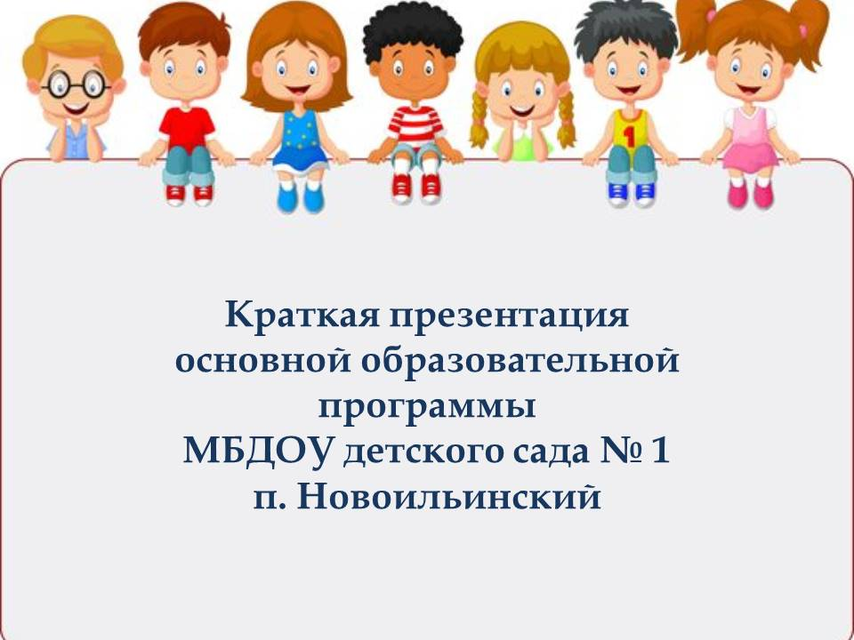
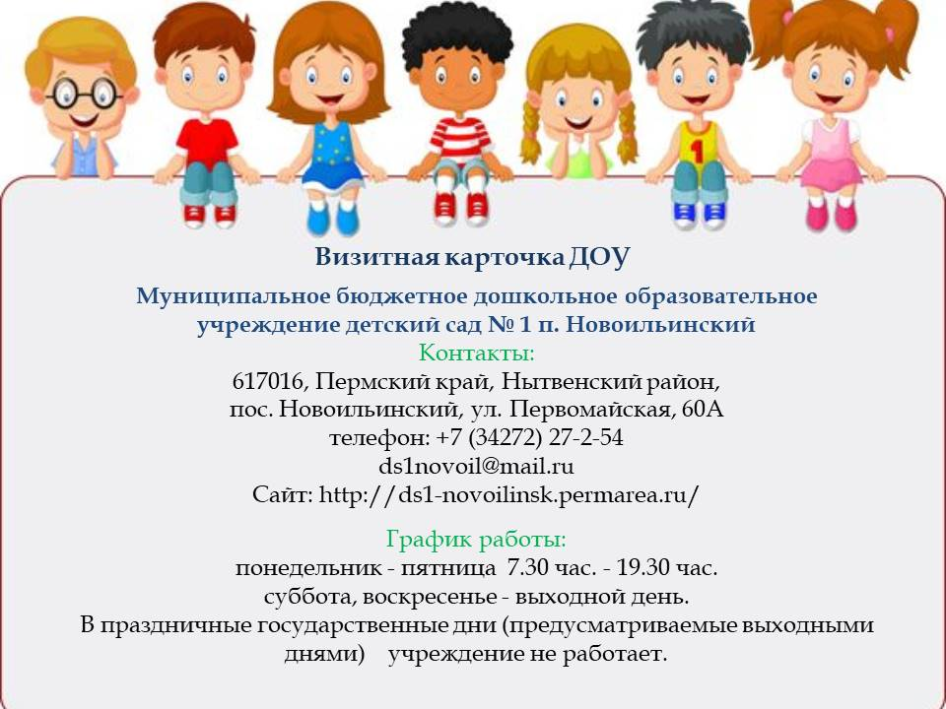

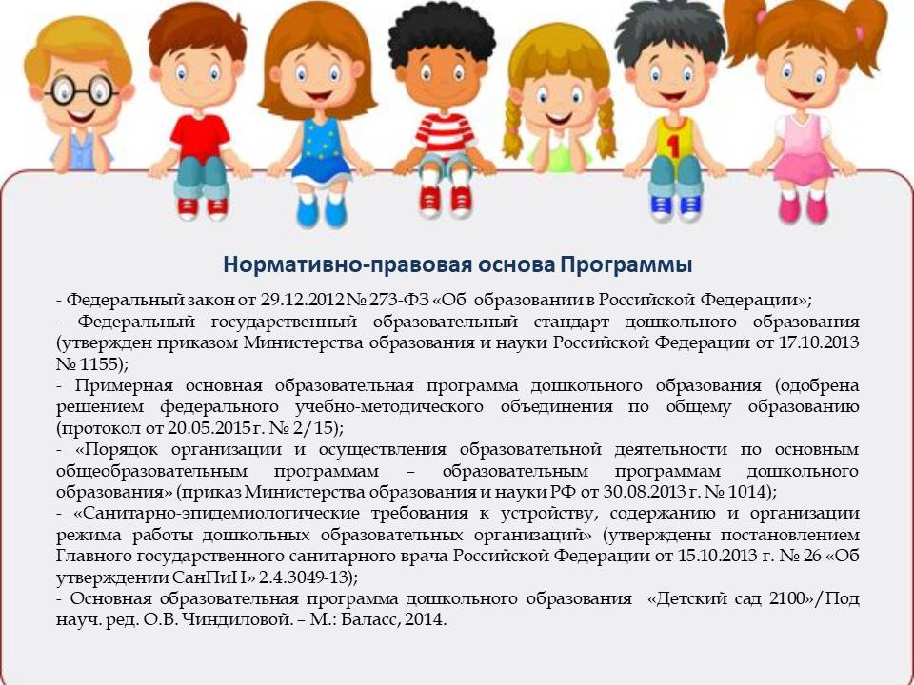
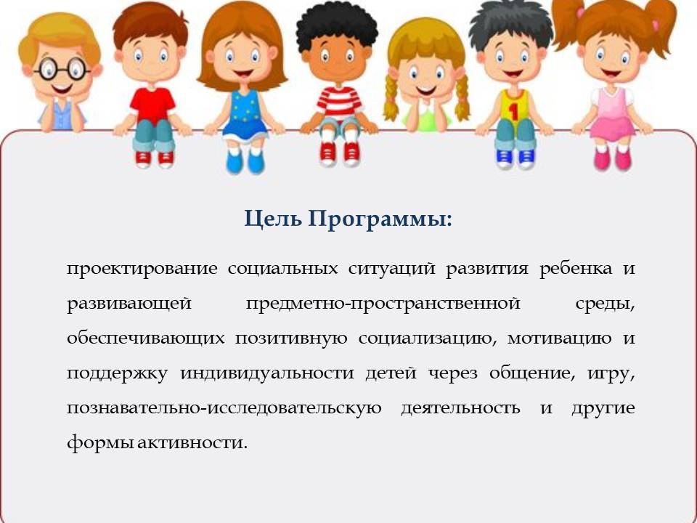
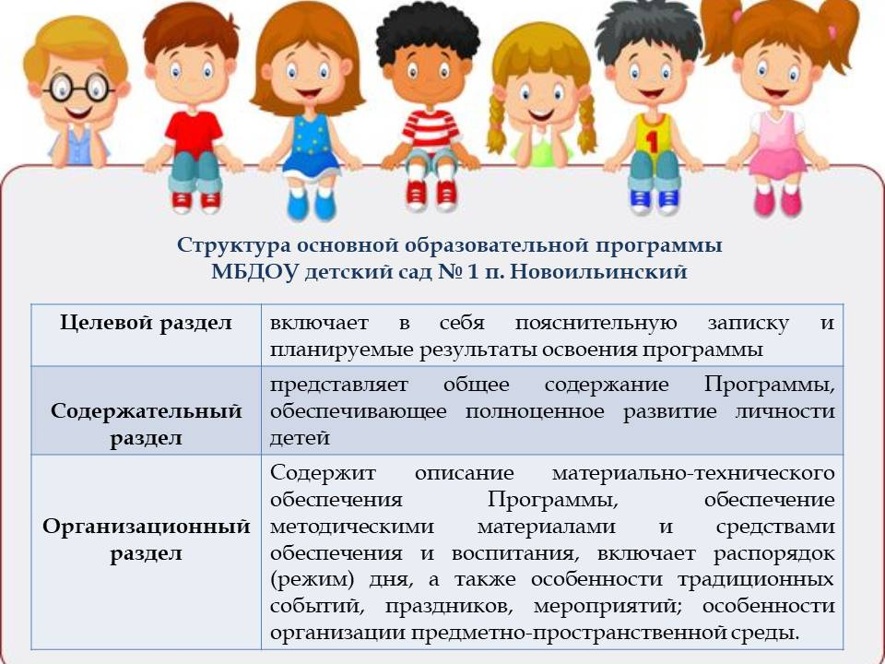
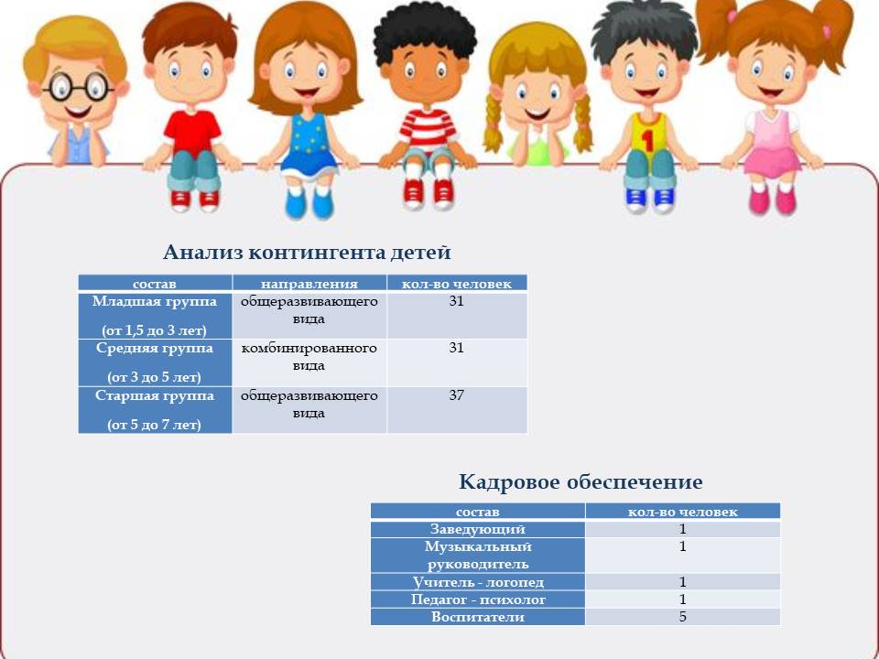
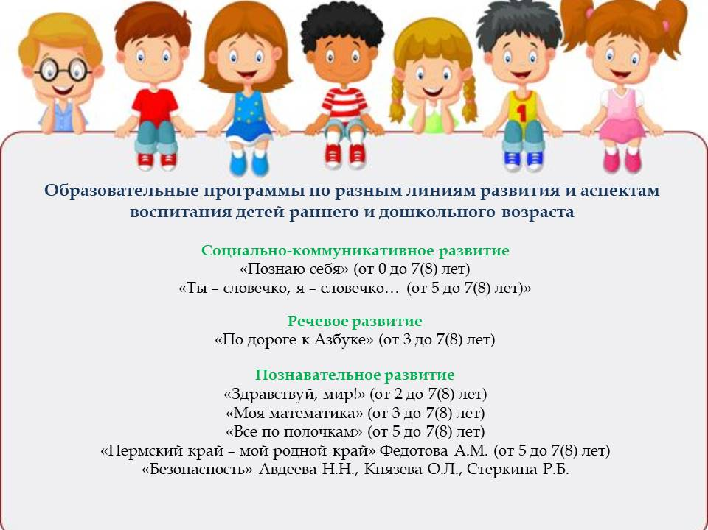
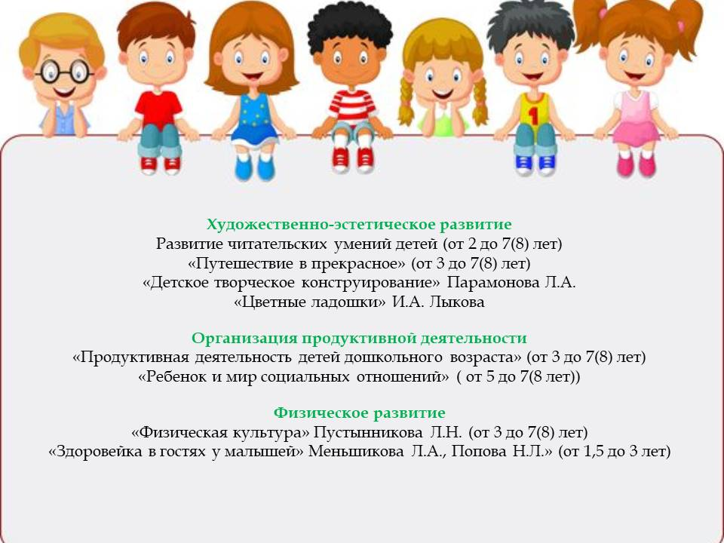
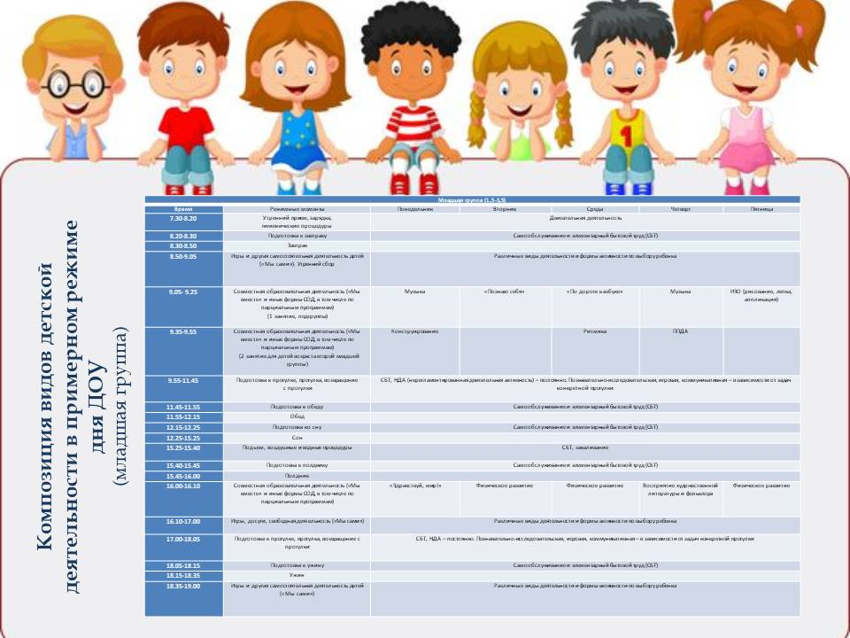
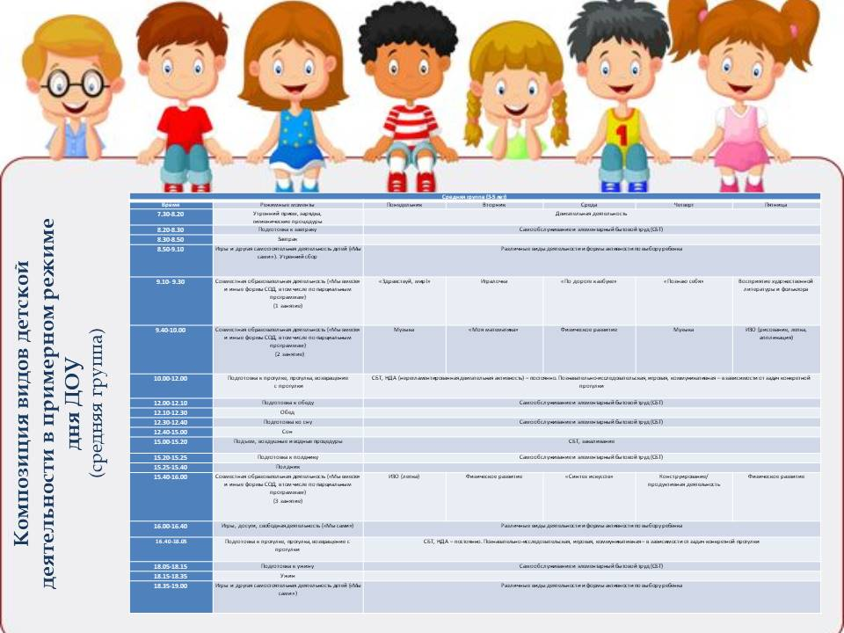
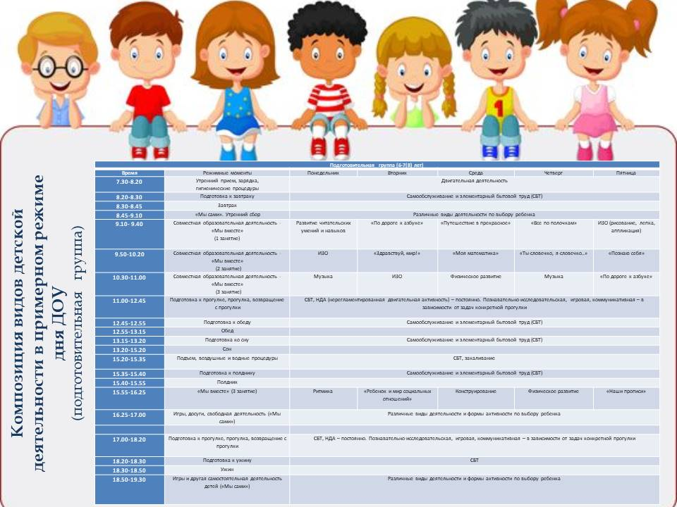
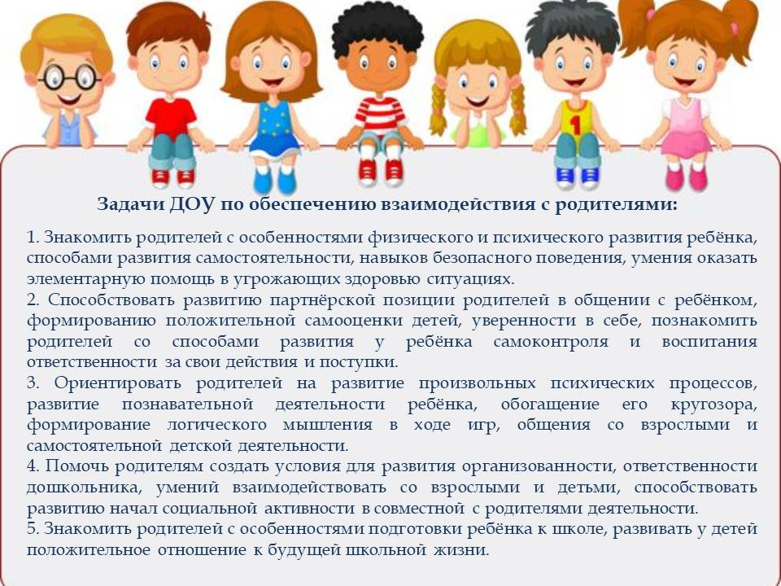
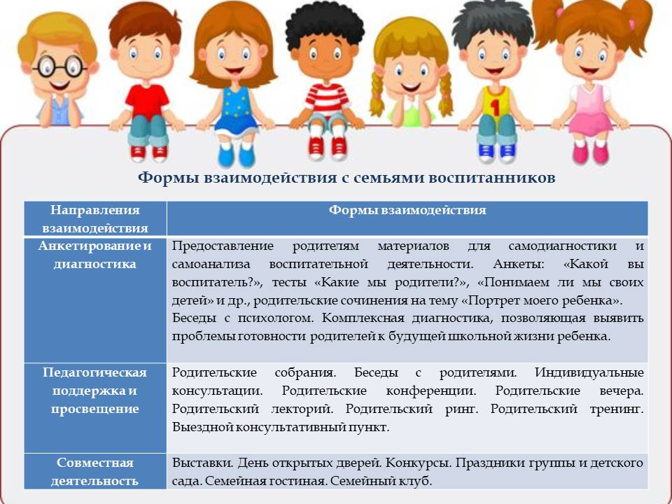

«Детский сад 2100»: Основная образовательная программа дошкольного образования/Под науч. ред. Р.Н. Бунеева. –Изд. 2-е, перераб. - М.: Баласс, 2016. – 528 с. (Образовательная система «Школа 2100») (Далее все ссылки на это издание в тексте в скобках.)

